历史(必修1)
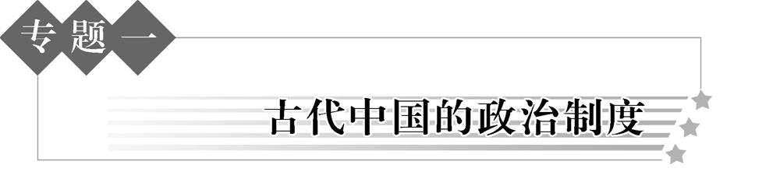

 中国早期政治制度
1. 了解先秦时期政权的更迭
(公元前21世纪公元前221年)先秦是指秦朝建立之前的历史时代。
(1) 夏朝(约前21世纪约前16世纪)。
(2) 商朝(约前17世纪前11世纪)。
(3) 西周:公元前1046年,周武王伐纣灭商,建立周朝,史称西周;定都“镐京”。
公元前771年,少数民族攻破了镐京,西周灭亡。(周幽王烽火戏诸侯)
(4) 东周:公元前770年周平王迁都洛邑(今河南洛阳附近),史称“东周”。
春秋时期:前770年前476年,奴隶社会瓦解时期。
战国时期:前475年前221年,封建社会确立时期。
2. 理解分封制、宗法制的基本内容和影响
(1) 分封制
①原因:为了进行有效的统治。
②内容:周武王将广大的土地和人民分别授予王族、功臣和古代帝王的后代,让他们建立诸侯国,拱卫王室。诸侯有为周天子镇守疆土、随从作战、交纳贡赋和朝觐述职的义务,在领地里诸侯享有很大的独立性,如设置官员、建立武装、征派赋役等权利。
③特点:以血缘关系为主要纽带,形成森严的等级:天子—诸侯—卿大夫—士。
④影响:扩大疆域,稳固统治。后来诸侯争霸,周天子的权威逐渐削弱,分封制逐渐瓦解。
(2) 宗法制
①原因和目的:为加强分封制形成的统治秩序,解决贵族之间在权力、财产和土地继承上的矛盾。
②定义:用父系血缘关系的亲疏来维系政治等级、巩固国家统治的制度。
③核心内容:嫡长子继承制。
④影响:保证了贵族在政治上的垄断和特权地位(以血缘为依据),也有利于统治集团内部的稳定和团结(嫡长子继承)。(注意: 中国人的团聚、族谱、祠堂、辈分、正统等文化现象都与此有关)
3. 认识中国早期政治制度的特征
(1) 神权与王权结合。
(2) 以血缘关系为纽带形成国家政治结构。
(3) 最高执政集团尚未实现权力的高度集中(不能称为中央集权)。

 中国古代中央集权制度的形成
1. 了解秦的统一
公元前221年,秦灭六国,中国历史上第一个统一的中央集权的封建王朝——秦朝建立。推动了统一的多民族国家的形成。
2. 了解秦朝的中央官制
秦朝的中央官制(三公九卿制):丞相(为百官之首,协助皇帝处理全国政务)、御史大夫(副丞相,执掌群臣奏章,下达诏令、监察百官)、太尉(管理全国军务)。三公互相牵制,保证皇权的独尊。(注意:秦朝实际未任命太尉,军权直接掌握在皇帝手中,做题时注意题目的语言表述)
3. 理解郡县制的推广和作用
(1) 建立过程:春秋时,行县制;秦始皇时在全国推行。
(2) 内容:郡——地方上最高行政机构;县——郡的下级行政机构。
郡守、县令(县长)都由皇帝直接任命。(中央垂直管理地方)
(3) 作用:通过郡县制,秦实现了对地方政权直接有效的控制,加强了中央集权,是官僚政治取代贵族政治的重要标志。

 从汉至元政治制度的演变
1. 了解汉朝的郡国并行制
汉初,地方实行郡县、封国并存,封国是初期朝廷的依靠力量,但不利于加强中央集权。
汉武帝实行“推恩令”,逐步加强中央集权。
2. 理解唐朝的三省六部制
(1) 内容:三省——中书省掌决策(草拟、颁发皇帝诏令),门下省掌审议(审核政令),尚书省掌执行(执行政令)。(记住行政程序)
六部——(尚书省下设)吏部、户部、礼部、兵部、刑部、工部。
(2) 意义:三省的长官都是宰相,相权一分为三,三省相互牵制和监督,保证了皇权的独尊。
三省六部既有分工,又有合作,提高了办事效率,是中国古代政治制度的重大创造,此后历朝基本沿袭。
3. 了解宋朝分割宰相权力的举措
(1) 目的:为加强君主专制。
(2) 措施:设中书门下为最高行政机关,最高长官为宰相,为制约宰相权力:
A. 增设参知政事,分割宰相的行政权。
B. 增设枢密使分割宰相的军权。
C. 增设三司使分割宰相的财权。
4. 理解元朝的行省制度
(1) 设置:除河北、山西、山东由中书省(中央机构)直接管理外,其他地方设行中书省,简称行省。行省长官由朝廷任命。行省拥有经济、军事大权,但受到中央的节制。
(边远民族地区设宣慰司;藏族地区为宣政院辖地)
(2) 意义:行省制度便利了中央对地方的管理,加强了中央集权,巩固了多民族国家的统一。
行省制度是中国古代地方行政制度的重大变革,是中国省制的开端。
5. 理解中国古代选官制度的变化
(1) 汉朝选官主要实行察举制,选拔标准是个人的品行,孝廉成为士大夫做官的主要途径。
(2) 魏晋南北朝时,选官采取九品中正制,选拔标准是门第。
(3) 隋文帝废除九品中正制,隋炀帝时设进士科,标志科举制形成,选拔标准是考试成绩。科举制把读书、考试与做官联系起来,有利于打破特权垄断、扩大官吏来源、提高官员文化素质。
科举制大大加强了中央集权,为历朝沿用,影响深远。(中央掌握用人权)

 明清君主专制制度的加强
1. 了解明朝废丞相、设内阁
(1) 废丞相
①原因:鉴于元朝相权过重、皇权不稳的教训。
②概况:明太祖时期,废丞相、权分六部。
③影响:秦以来一直实行的宰相制度被废除,君主专制进一步加强。
(2) 设内阁
①背景:明太祖朱元璋废除丞相,皇帝事务繁杂,设殿阁大学士随侍皇帝。
②概况:明成祖时期,内阁开始出现,开始参与机密事务的决策;后来,内阁地位日益提高,具有票拟权,内阁首辅权压众臣。
③特点:始终不是法定的中央一级的行政机构或决策机构,只是为皇帝提供顾问的内侍机构。其职权大小及阁臣升降均取决于皇帝旨意。
2. 了解清朝的军机处
(1) 雍正时设立(标志着君主专制制度发展到了顶峰)。
(2) 特点:①军机大臣由皇帝钦定,只能跪受笔录,传达诏令,军国大事都由皇帝一人裁决。
②机构简单,人员精干,有官无吏,办事效率高。
③政治决策封闭性特征明显。
3. 认识明清时期君主专制制度的加强
(1) 有利于多民族国家的统一和巩固,有利于社会安定、经济发展和文化繁荣。
(2) 使皇帝的决策具有个人独断和随意性的特点,阻碍社会进步。
(3) 明清之际,西方许多国家建立起资产阶级的君主立宪制或民主共和制,跨入生产力迅速发展的新时代。而中国却把君主专制制度推向高峰,使中国社会的发展开始大大落后于西方国家。
【归纳】古代中国政治制度的演变趋势: 君权不断加强,相权不断削弱(直至废除);中央集权不断加强,地方权力不断削弱。

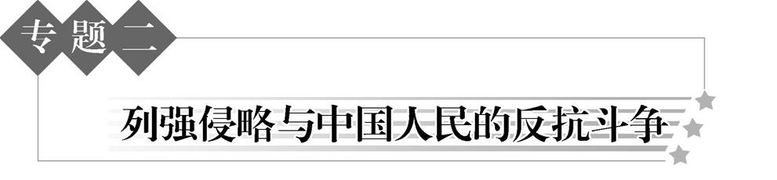
1840至1900年间西方列强对中国的侵略
1. 了解两次鸦片战争、甲午中日战争、八国联军侵华战争的主要史实
(1) 鸦片战争
①时间、侵略国:18401842年,英国。
②原因:根本原因——英国完成工业革命,要求打开中国市场,以倾销商品、掠夺原料。
③结果:清朝战败,签订《南京条约》(近代史上第一个不平等条约)。
(2) 第二次鸦片战争
①时间、侵略国:18561860年,英法联军。
②原因:进一步打开中国大门。
③结果:清朝战败,英法联军火烧圆明园,签订《天津条约》《北京条约》。
(3) 甲午中日战争
①时间、侵略国:18941895年,日本。
②原因:明治维新后,日本实力增强,积极对外扩张。
③过程:平壤战役—黄海海战(日本控制黄海的制海权)—辽东战役(制造了旅顺大屠杀)—威海卫战役(北洋舰队全军覆没——标志着洋务运动破产)。
④结果:清朝惨败,签订《马关条约》(1895年)。
(4) 八国联军侵华战争
①时间、侵略国:19001901年,英国、日本等。
②原因:列强掀起瓜分中国的狂潮;义和团“扶清灭洋”的口号,反帝斗争日益高涨。
③结果:八国联军攻陷北京(第二次侵入北京),1901年签订《辛丑条约》。
2. 理解《南京条约》《马关条约》《辛丑条约》的主要内容并认识其影响
(1) 《南京条约》(1842年)的主要内容及影响
主要内容 | 影响
①割地:香港岛给英国——破坏领土主权。  ②赔款:2 100万银元。  ③开放:广州、厦门、福州、宁波、上海为通商口岸——破坏中国贸易主权。  ④协定关税:中国海关收取英商进出口货物的关税税率要与英国商定——破坏中国关税主权 | ①中国开始沦为半殖民地半封建社会。  ②革命性质:中国进入了旧民主主义革命时期
(2) 《马关条约》(1895年)内容及影响
内容 | 影响
①割地:清政府割辽东半岛、台湾岛及其附属岛屿、澎湖列岛给日本——引起了列强瓜分中国的狂潮。  ②赔款:2亿两白银。  ③开放:沙市,重庆,苏州,杭州为通商口岸——外国侵略势力深入中国内地。  ④允许日本在华通商口岸投资设厂,产品运销中国内地免收内地税(反映帝国主义时代侵略特点——资本输出为主)——严重阻碍了中国民族资本主义的发展 | 中国社会半殖民地化的程度大大加深
(3) 《辛丑条约》(1901年)内容及影响
内容 | 影响
①赔:清政府向各国赔偿白银4.5亿两。  ②设:在北京东交民巷设立“使馆界”,各国驻兵保护。  ③拆:拆毁北京至大沽的炮台,准许各国派兵驻守战略要地——京津地区置于列强的武装控制之下。  ④惩:惩办义和团运动中参加反帝斗争的官员,永远禁止中国人民成立或参加反帝性质的各种组织——清政府彻底成为帝国主义统治中国、镇压人民的工具。(洋人的朝廷)  ⑤改:改总理衙门为外务部 ,位居六部之上 | 中国完全陷入半殖民地半封建社会境地

1840至1900年间中国军民反抗外来侵略的斗争
1. 了解黄海海战
甲午中日战争第二阶段,爆发了黄海海战,致远号管带邓世昌殉国;战后,日军控制了黄海制海权。
2. 了解台湾军民反割台斗争
《马关条约》签订后,驻台清军将领刘永福“万死不辞”“愿合众志成城”,反对日本割占台湾。台湾新竹秀才姜绍祖自散家财,招募义军,组织抗日。台湾苗栗秀才徐骧率义军浴血奋战,中弹跌倒仍高呼“大丈夫为国捐躯,死而无憾”!

侵华日军的罪行和全民族的抗日战争
1. 了解九一八事变和七七事变
(1) 九一八事变:1931年9月18日,日本占领中国东北三省。九一八事变标志日本局部侵华的开始,中国局部抗战的开始。
(2) 七七事变:1937年7月7日,日本进攻卢沟桥和宛平城。七七事变标志日本全面侵华开始,是我国全民族抗日战争开端。
2. 了解南京大屠杀和日军进行细菌战的罪行
(1) 南京大屠杀:自1937年12月13日日军占领南京城开始,六周里杀害平民和放下武器的军人人数超过30万。
(2) 日本在东北成立专门研究细菌战的“七三一”部队,用中国健康活人做实验。
3. 理解抗日民族统一战线的建立和作用
(1) 建立原因:中日民族矛盾上升为主要矛盾,民族危机空前严重。
(2) 建立:1937年9月国民党公布了中共中央提交的国共合作宣言,抗日民族统一战线正式建立。
(3) 作用:以抗日民族统一战线为标志的全民族抗战是胜利的根本保证。
4. 理解全民族团结抗战的表现及其意义
(1) 国民政府组织正面抗战的重大史实
国民政府在正面战先后组织了淞沪、太原、徐州、武汉会战。广大国民党官兵英勇抵抗。
淞沪会战:打破了日军三个月灭亡中国的计划。
徐州会战:台儿庄战役中国军队获胜。
太原会战:平型关战役,中共八路军一一五师,抗战以来的首次大捷。
武汉会战:1938年10月结束,广州、武汉失守后,抗战进入相持阶段。
中国军队还开辟国外战场入缅作战,击败了侵缅日军。
(2) 中国共产党领导敌后抗战的史实
【抗战防御阶段】
1937年秋,中国共产党制定了动员全民族一切力量、争取抗战胜利的人民战争路线,即全面抗战路线。八路军、新四军广泛开展独立自主的游击战争,建立敌后抗日根据地,把敌人的后方变成抗日的前线。
【抗战相持阶段】
百团大战:1940年下半年,彭德怀指挥八路军在华北作战,是抗战中中国军队主动出击日军的一次大规模战役。敌后战场发展成为抗日战争的主要战场。
(3) 意义:正面战场的英勇抵抗,为抗战胜利作出了巨大贡献,牵制了大量日军,迟滞了日军侵华进程;抗战后期,敌后抗日根据地抗击了半数以上的侵华日军,成为抗日战争的中流砥柱。
5. 探讨抗战胜利在中国反抗外来侵略斗争中的历史地位
抗战胜利:1945年8月15日,日本天皇宣布无条件投降。
①是中国人民近百年来第一次取得反对帝国主义的完全胜利——但没有改变中国的社会性质。
②大大增强了全国人民的民族自尊心和自信心。
③中国的抗日战争是世界反法西斯战争的重要组成部分,对世界反法西斯战争作出了重大贡献。
④中国的国际地位得到提高,成为联合国安理会常任理事国。

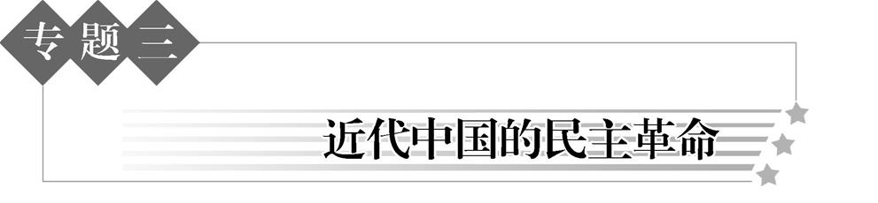
太平天国运动
1. 了解金田起义、定都天京、西征和北伐
(1) 1851年,洪秀全集合“拜上帝教”群众在广西省桂平县金田村起义。建号太平天国,起义军称“太平军”。金田起义标志着太平天国运动的爆发。
(2) 1853年,太平军攻克南京,改南京为天京,定为国都,太平天国正式建立了与清政府对峙的政权。
(3) 定都天京后,太平军西征和北伐并举。北伐军一直打到天津郊区,震动京师;由于孤军深入,最终失败;但深入清朝腹地,牵制大量清军,为西征创造了有利条件。西征军主要同湘军交战,夺取了清朝半壁江山,太平天国进入全盛时期。
2. 了解《天朝田亩制度》 (1853年颁布的太平天国的建国纲领)
(1) 内容:①土地分配原则和方法
原则:“凡天下田,天下人同耕”和“无处不均匀”。
方法:以户为单位,不论男女,按人口和年龄平均分配土地。
②产品分配原则和方法
原则:天下人人不受私,物物归上主。
方法:每户留足口粮,其余归圣库。
(2) 目标:建立“有田同耕,有饭同食,有衣同穿,有钱同使,无处不均匀,无人不饱暖”的社会。
(3) 评价:①革命性:是太平天国的建国纲领。突出反映了农民要求废除封建土地所有制的强烈愿望,是几千年来农民反封建斗争的思想结晶。
②空想性:体现了绝对平均主义思想,严重脱离实际,根本无法实现,只是空想,不能体现时代发展的潮流。
3. 了解《资政新篇》 (1859年洪仁玕提出)
(1) 目的:振兴太平天国。
(2) 内容:政治——向西方学习,以法治国,官吏由公众选举。
经济——发展工商业,奖励技术发明。
文教——开设新式学堂。
(3) 进步意义:它具有鲜明的资本主义色彩,是先进的中国人首次提出的在中国发展资本主义的设想。
(4) 局限性:由于缺乏相应的社会基础和实施条件(中国尚未产生资本主义),加上当时的战争环境,未能真正实行,但它体现了时代发展潮流,是历史的进步。
4．了解太平天国运动的失败（新增）
(1)1860年，李秀成与陈玉成攻破清军驻扎江南的大营。
(2)在上海近郊，英法联军配合清军袭击太平军。
(3)湘军攻陷安庆，陈玉成被俘就义。
(4)1864年，洪秀全病逝；不久，天京陷落，太平天国运动失败。
（5）失败原因和局限：农民是小生产者,不代表新的生产力,不能提出科学的理论,无法完成反封建、反侵略的革命任务。

辛亥革命
1. 了解中国同盟会成立
(1) 时间、地点:1905年孙中山在日本东京建立。
(2) 机关报:《民报》。
(3) 性质:第一个全国性的统一的资产阶级革命政党。
(4) 纲领:驱除鞑虏、恢复中华(民族主义);创立民国(民权主义);平均地权(民生主义)。
2. 理解武昌起义和中华民国的成立
(1) 武昌起义
①原因:清政府镇压四川保路同志会起义,造成湖北防务空虚。
②经过:1911年10月10日,武昌城内工程营的革命党人率先起义,攻占楚望台军械库。攻占武汉三镇。武昌起义是辛亥革命的高潮。
(2) 中华民国成立:1912年元旦、定都南京、国旗为五色旗、孙中山为临时大总统、实行民国纪元。
3. 理解《中华民国临时约法》(1912年春颁布)
(1) 内容:主权在民——中华民族主权属于国民全体。
平等权利——国内各民族一律平等;国民有人身、居住、财产、言论、出版、宗教信仰等自由;国民有选举权和被选举权。
三权分立——确立行政、立法、司法三权分立的政治体制。
责任内阁制——特别规定实行责任内阁制(防止袁世凯专制独裁)。
(2) 体现的原则:主权在民、自由平等、三权分立、责任内阁制。
(3) 意义:这是中国第一部资产阶级性质的民主宪法,具有反对封建专制制度的进步意义。
4. 探讨辛亥革命的历史意义
(1) 性质:中国近代史上一次伟大的资产阶级民主革命。
(2) 意义:政治:推翻清王朝,结束了封建君主专制制度;建立了资产阶级共和国,使人民获得了一些民主权利;沉重打击了帝国主义势力。
思想:民主共和观念深入人心。
经济:为民族资本主义发展创造了条件。
(3) 失败:革命果实被袁世凯窃取,没有完成反帝反封建任务,没有改变中国半殖民地半封建的社会性质。
(4) 最大贡献:推翻了两千多年的封建帝制。

五四运动和中国共产党领导的新民主主义革命
1. 了解五四运动
(1) 直接原因:巴黎和会上中国外交的失败(导火线)——中国要求收回国家主权未果。
(2) 过程:第一阶段:5月4日6月初。
中心:北京。主力:学生。口号:“外争主权,内惩国贼”(具有反帝反封建性质)、“废除二十一条”、“拒绝在和约上签字”。要求罢免曹汝霖、章宗祥、陆宗舆。
第二阶段:6月5日后。中心:上海。主力:工人(工人阶级由此登上政治舞台)。
(3) 结果:取得初步胜利——释放学生、罢免卖国贼的职务、拒绝在和约上签字。
(4) 影响:中国近代史上一次彻底地反帝反封建的革命运动(性质);工人阶级发挥了主力军的作用(登上历史舞台);五四运动是中国新民主主义革命的开端。
2. 了解中共一大
(1) 中共一大(标志着中共的诞生):1921年7月23日,先在上海,后转移到嘉兴。
(2) 内容:党的奋斗目标:建立无产阶级专政。
中心任务:组织工人阶级,领导工人运动。
领导:中央局书记——陈独秀。
(3) 影响:使中国革命面貌焕然一新。
3. 理解国共合作下的国民革命运动
(1) 起点:第一次国共合作。
①标志:1924年国民党一大的召开。
②政治基础:新三民主义——要求反帝反封建。
③合作方式:党内合作。
④意义:标志革命统一战线正式建立;推动了国民大革命运动的兴起和发展。
(2) 高潮:北伐战争(19261927年)。
①目的:打倒帝国主义,推翻北洋军阀。
②成果:歼灭吴佩孚、孙传芳主力,革命势力发展到长江流域,基本推翻北洋军阀。
(3) 失败:蒋介石1927年4月,在上海发动反革命政变,汪精卫7月在武汉发动政变,大革命失败。
(4) 教训:未能掌握革命的领导权,未能掌握革命的武装力量。
4. 了解南昌起义和秋收起义
(1) 南昌起义:1927年8月1日,周恩来、贺龙领导。意义:南昌起义是武装反抗国民党反动派统治的第一枪,标志着中国共产党独立领导武装斗争、创建人民军队和武装夺取政权的开始。
(2) 秋收起义:1927年9月,毛泽东领导,受挫,转向敌人防守薄弱的山区,建立井冈山革命根据地。
5. 理解八七会议
(1) 1927年8月7日,中共中央在汉口秘密召开紧急会议。会议清算了陈独秀的右倾错误,确定开展土地革命和武装反抗国民党统治的总方针,决定秋收时发动起义。
(2) 意义:给中国共产党指明了前进方向。
6. 理解土地革命
(1) 秋收起义后,毛泽东建立了第一个农村革命根据地——井冈山革命根据地。
(2) 土地革命:在革命根据地,毛泽东发动群众打土豪、分田地、废除封建剥削,开展土地革命。
(3) 土地革命使广大农民政治上翻了身,经济上分到了土地,革命积极性空前高涨。
(4) 理论总结——“工农武装割据”思想:武装斗争、土地革命、根据地建设。
7. 了解红军长征和遵义会议
(1) 红军长征
原因——根本原因:博古、李德等人的“左”倾错误思想。
直接原因:第五次反“围剿”失败。
过程:1934年10月江西瑞金1935年1月贵州遵义(转折)四渡赤水巧渡金沙江飞夺泸定桥翻雪山、过草地1935年10月陕北吴起镇第一次会师1936年10月甘肃会宁三大主力会师。
意义（新增）:粉碎了国民党军队的“围剿”,革命转危为安。红军长征播下了革命种子,铸就了伟大的长征精神(不屈不挠、艰苦奋斗、乐观向上、患难与共、实事求是)。成为激励党和人民继续前进的巨大动力。
（3）长征结束后，革命新局面开始了。
(2) 遵义会议(1935年1月)
内容:①纠正博古等人军事上的“左”倾错误;②肯定毛泽东的正确军事主张;③选举毛泽东为政治局常委;④取消博古、李德的军事指挥权。
意义:遵义会议结束了“左”倾错误在中央的统治,事实上确立了以毛泽东为核心的党中央的正确领导,成为党的历史上一个生死攸关的转折点,是中共走向成熟的标志。
8. 了解人民解放军挺进大别山、发动三大战役和解放南京
(1) 挺进大别山:1947年,刘伯承、邓小平;意义:揭开战略反攻的序幕。
(2) 三大战役(战略决战):1948年秋1949年春;辽沈战役、淮海战役、平津战役(注意顺序)。
成果:基本消灭国民党主力,为解放全国奠定了基础。
(3) 解放南京:1949年4月23日,解放军解放南京,国民政府覆灭,新民主主义革命取得基本胜利。
9. 认识新民主主义革命胜利的伟大意义
(1) 国内:标志着中国一百多年屈辱和分裂的历史从此结束,一个独立、统一的新中国即将诞生。
(2) 国际:它改变了世界政治格局,壮大了世界和平、民主和社会主义力量,鼓舞了世界被压迫民族和人民解放斗争的士气。
(3) 思想:是马克思主义的胜利,是毛泽东思想的胜利。

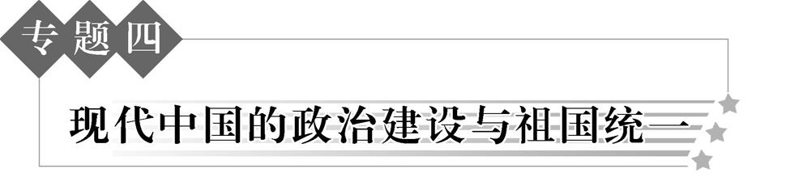
新中国初期的民主政治建设
1. 了解中国人民政治协商会议第一届全体会议
(1) 背景:人民解放战争胜利发展;筹建新中国。
(2) 概况:1949年9月,北平。
(3) 内容
①通过“共同纲领”。
a.内容:规定了国家性质:中华人民共和国是新民主主义即人民民主主义国家,实行以工人阶级为领导的、以工农联盟为基础的、团结各民主阶级和国内各民族的人民民主专政。
规定了国家各个方面的基本方针和政策,如“各少数民族聚居的地区,应实行民族的区域自治”。
b.性质:确立了新型国家的架构,具有临时宪法的性质。
②选举产生中央人民政府委员会、主席及副主席;确定首都、国旗、代国歌、纪年。
(4) 地位:暂时代行全国人民代表大会的职能;初步建立中国共产党领导的多党合作和政治协商制度。
2. 了解中华人民共和国的成立
(1) 1949年中国人民政治协商会议通过“共同纲领”,规定国家性质是新民主主义国家(注意:不是社会主义国家),选举产生中央人民政府,确定了国旗和国歌。
(2) 1949年10月1日,开国大典,新中国成立。
(3) 意义:为国家政治建设的逐步开展奠定了基础。
3. 理解第一部社会主义类型的宪法
(1) 制定机关:1954年9月第一届全国人民代表大会。
(2) 名称:《中华人民共和国宪法》。
(3) 内容:规定了国家性质(社会主义国家)、根本政治制度(人民代表大会制度)、公民的基本权利和义务。
(4) 原则:人民民主和社会主义。
(5) 意义:是新中国第一部社会主义类型的宪法。无论它的内容、产生过程,都体现了人民在这个国家至高无上的地位。《中华人民共和国宪法》为我国民主政治建设奠定了基础,以后我国宪法的几次修改都是以1954年宪法为基础的。
4. 了解新中国初期三大政治制度的建立与完善
(1) 人民代表大会制度:形成:1954年9月第一届全国人民代表大会的召开。
地位:是我国的根本政治制度,为民主政治奠定基础。
(2) 中国共产党领导的多党合作和政治协商制度
①初步确立:1949年举行的中国人民政治协商会议,暂时代行全国人民代表大会的职能。
②正式确立:1954年全国人民代表大会召开,政协作为人民民主统一战线组织继续存在,并发挥作用。职能:政治协商和民主监督。
③新阶段:1956年社会主义改造完成后,中共提出“长期共存,互相监督”的方针。标志着中国共产党领导的多党合作和政治协商制度发展到一个新阶段。
(3) 民族区域自治制度(1949年“共同纲领”明确规定,1954年宪法正式确认)
①目的:为了实现民族平等、民族团结、各民族共同繁荣。
②建立:1947年内蒙古自治区(第一个)。1965年,西藏自治区成立(最后一个)。
③意义:满足了少数民族当家作主的愿望,实现了民族平等,保证了祖国统一和民族团结。

新时期的民主法制建设和祖国统一大业
1. 了解新时期民主法制建设的重大成就
(1) 背景:“文化大革命”的教训;十一届三中全会后改革开放。
(2) 概况
①法律制度走向健全
a.1978年,中共十一届三中全会提出“有法可依,有法必依,执法必严,违法必究”的法制建设方针。
b.为刘少奇平反昭雪,在全国范围内平反各种冤假错案。
c.从1979年开始,全国人大加紧全面立法工作。1982年,《中华人民共和国宪法》修订通过。形成了以宪法为核心的有中国特色的社会主义法律体系,使民主政治建设趋于制度化、法律化,为依法治国奠定了基础。
②民主制度的重建与完善
a.中国共产党领导的多党合作和政治协商制度进一步完善:各级人民政治协商会议恢复召开;1982年,中国共产党确立了“长期共存,互相监督,肝胆相照,荣辱与共”的方针。
b.民族区域自治制度发展:1984年《中华人民共和国民族区域自治法》颁布施行,明确规定民族区域自治是中国的一项基本政治制度。
c.基层民主的加强和扩大:1998年《中华人民共和国村民委员会组织法》通过,推进农村民主制度建设,创造性地发展了各种村民选举制度,如“海选”。
2. 了解“一国两制”的构想
20世纪80年代初;邓小平为解决台湾问题(在香港问题上首先实现)提出。
意义:是完成祖国统一大业的指导方针。
3. 了解香港、澳门的回归
(1) 香港回归:1997年7月1日中国正式恢复对香港行使主权。(区旗——紫荆花)
(2) 澳门回归:1999年12月20日中国正式恢复对澳门行使主权。(区旗——莲花)
4. 了解海峡两岸关系发展的重大史实
(1) 政策变化:1979年元旦,实现了两岸间30年来的真正停火,全国人大委员会发表《告台湾同胞书》,首次提出和平统一祖国的方针。
(2) 历史性变化:1987年,台湾当局允许居民赴大陆探亲,进行经济文化交流,两岸长期隔绝的状态被打破,两岸关系发生了历史性变化。
(3) 历史性突破:“九二共识”——1992年;海基会、海协会(两会属于政府授权的民间团体)达成“海峡两岸均坚持一个中国的原则”,是两岸关系发展的一次历史性突破。
(4) 新发展:2005年,国民党主席连战率“和平之旅”访问大陆,促进两岸关系新发展。
(5) 新成果:2008年,两岸直接通邮、通商、通航。
5. 认识实现祖国完全统一对中华民族复兴的重大历史意义
(1) 实现祖国完全统一,是中华民族伟大复兴的重要内容和基本任务,是民族复兴的重要标志,没有国家的完全统一,就没有完全意义上的民族复兴。
(2) 实现祖国完全统一是中国人民不可动摇的坚强意志。民族团结和国家统一,符合我国各族人民的根本利益,符合中国社会发展的历史潮流。实现祖国完全统一是包括台湾同胞在内的所有海内外中华儿女的共同心愿。

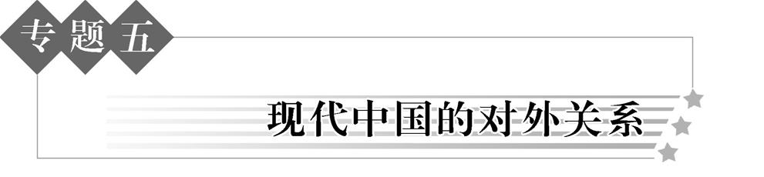
新中国初期的重大外交活动
1. 了解新中国初期的外交方针(政策)
(1) 外交方针:独立自主的和平外交政策。
(2) 具体解释:“另起炉灶”:不承认国民政府同各国政府建立的一切旧的屈辱的外交关系,要在新基础上经过谈判同各国另行建立新的平等的外交关系; “打扫干净屋子再请客”:先清除帝国主义在华的残余势力,取缔帝国主义在华一切特权,巩固新中国的独立和主权,为与世界各国建立平等互利的外交关系奠定基础;“一边倒”:站在社会主义阵营一边。
2. 理解和平共处五项原则
(1) 提出:1953年周恩来接见印度代表团时,第一次提出和平共处五项基本原则。
(2) 内容:“互相尊重领土主权(互相尊重主权和领土完整)、互不侵犯、互不干涉内政、平等互惠(平等互利)、和平共处”。
(3) 意义:标志着新中国外交的成熟;成为解决国与国之间问题的基本准则。
(特点:超越了意识形态和制度的差异;具有开放性和包容性)
3. 了解中国参加日内瓦会议和万隆会议
(1) 日内瓦会议
①时间:1954年。地点:瑞士日内瓦。
②外交成就:推动了会议进展,促成关于印度支那问题协议的达成。
③意义:是新中国首次以世界五大国之一的地位参加的重要国际会议;提高了新中国的国际声誉。
(2) 万隆会议(亚非会议)
①时间:1955年。地点:印尼万隆。第一次没有殖民国家参加的会议。
②贡献:周恩来提出“求同存异”的方针。
③作用:加强了同亚非各国的联系,同更多的亚非国家建立了外交关系。

20世纪70年代中国在外交方面的重大成就
1. 了解中国恢复在联合国的合法席位
(1) 恢复:1971年联合国第26届大会通过提案,恢复中华人民共和国在联合国的一切合法席位。
(2) 原因:中国国际地位提高;广大亚非国家的支持。
(3) 意义:是中国外交的重大胜利,有利于中国在国际事务中发挥更大作用。
2. 了解中美关系正常化和中日、中美建交
(1) 中美关系正常化进程: 1972年2月,尼克松访华,在上海签订《中美联合公报》,承认台湾是中国领土的一部分和一个中国原则。两国关系开始走向正常化。
(2) 中日建交:1972年,日本首相田中角荣访华,中日建交(日本早于美国跟中国建立外交关系)。
原因:中美关系正常化(直接原因);中国国际地位提高(根本原因)。
(3) 中美建交:1979年,中美两国正式建交。
3. 认识中美、中日关系的改善对国际关系产生的重要影响
(1) 对中国:促进了中国外交事业的发展,在国际上掀起一个同中国建交的热潮;打破了美国孤立遏制中国的外交僵局,中国外交打开新局面。中美关系的改善是20世纪70年代中国外交开创新局面的关键。
(2) 对国际:有利于中国、美国、日本人民的利益和亚太地区的和平与稳定;缓和了世界紧张的局势,为建立国际关系新秩序起到积极的作用。

改革开放以来我国重要的外交活动
1. 了解中国开展以联合国为中心的多边外交
中国在联合国的合法席位恢复后,开展以联合国为中心的多边外交,积极参与联合国的维和行动。对维护世界和平、促进国际合作发挥了积极的作用。
2. 了解中国推进新型区域合作的外交活动
(1) 目的:积极发展与周边国家的睦邻友好关系,主导建立“上海合作组织”。
(2) 建立:2001年在上海成立。六个成员国:中国、俄罗斯等。
(3) 意义:上海合作组织的成立标志着一个以互信求安全、以互利求合作的新型区域合作组织(性质)的诞生。对加强中国与俄罗斯和中亚各国政治经济合作,起到了重要作用。

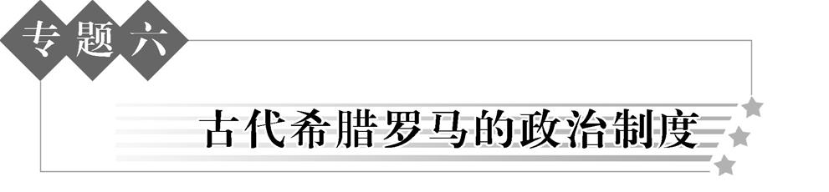
雅典的民主政治
1. 理解梭伦改革和克利斯提尼改革
(1) 梭伦改革
内容:①废除债务奴隶制; ②建立财产等级制;③恢复公民大会为国家最高权力机关;④建立四百人议事会;⑤建立公民陪审法庭。
影响:奠定了雅典民主政治的基础。
(2) 克利斯提尼改革
内容:①划定10个地域部落代替血缘部落;②建立五百人议事会(作为公民大会休会期间处理日常事务的机构);③成立十将军委员会;④陶片放逐法(惩罚破坏民主的执政官)。
影响:确立了雅典的民主政治。
2. 了解伯利克里时期雅典民主政治繁荣的表现
①时间:公元前5世纪。
②发展阶段:民主政治达到顶峰,“黄金时代”。
③表现:城邦官职向所有成年男性公民开放;公民大会为最高权力机构;五百人议事会职能扩大;陪审法庭成为最高司法、监督机关(30岁以上公民抽签可成为陪审法庭法官);实行公职津贴制度,发放观剧津贴(提高公民的参政热情)。

罗马法
1. 了解《十二铜表法》
《十二铜表法》:平民与贵族进行斗争,制定《十二铜表法》(属于公民法范畴)。
意义:是罗马成文法诞生的标志,一定程度上限制了贵族随意解释法律的特权,保护了平民利益。
2. 了解公民法和万民法
(1) 公民法:共和国时期,用来调整罗马公民之间的关系,适用范围主要限于罗马公民。
(2) 万民法:罗马帝国时期,为解决征服过程中出现的政治经济问题,罗马法演变为适用于罗马帝国内部所有自由民的法律(帝国内的国际法)。
(3) 万民法取代公民法:是罗马对外扩张的结果。
3. 认识罗马法的作用
(1) 稳固罗马帝国的统治,它维护奴隶制,强调私有财产神圣不可侵犯、法律面前人人平等。
(2) 罗马法对近代欧美立法和司法产生了深远影响,奠定了近代欧洲法律体系的基础,成为各国立法遵循的范本。
(3) 也成为近代欧洲资产阶级反对封建制度、推进资本主义发展的有力武器。
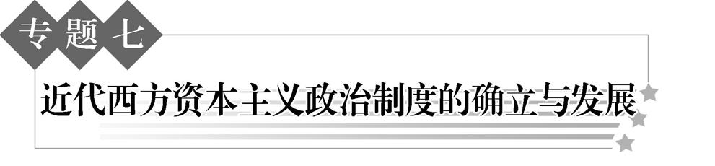
英国的君主立宪制
英国:前提——“光荣革命”;奠定基础——《权利法案》;确立——18世纪中期;发展——1832年议会改革。
1. 了解英国“光荣革命”
英国资产阶级和新贵族不满复辟的斯图亚特王朝的封建专制统治,1688年,英国议会邀请詹姆士二世的女儿和荷兰执政威廉继承英国王位,这次不流血的政变,在英国历史上被称为“光荣革命”(标志着资产阶级革命的结束)。
2. 理解《权利法案》和责任内阁制的形成
(1) 《权利法案》:1689年英国资产阶级和新贵族颁布。
①内容:以明确的法律条文,限制国王的权力,保证议会的立法权、财政权等权力。君主权力受到法律制约。
②意义:从此议会的权力日益超过国王权力,国王开始逐渐处于“统而不治”的地位,英国君主立宪制确立。
(2) 责任内阁制:18世纪前期形成,开创者——沃尔波尔,是英国政治制度的显著特点。
内阁产生过程:普选产生下院议员→下院大选→(国王形式上任命)多数党领袖为内阁首相→首相提名(内阁和政府成员)→(国王批准)组成责任内阁制。内阁成员集体负责,与首相共进退;名义上对国王负责,实际对议会负责且控制立法程序。作为政府和内阁首脑的首相掌握行政权,又能通过议会掌握立法权,因此掌握国家大权。
3. 了解1832年英国议会改革
(1) 原因:工业革命促进了资本主义的迅速发展;工业资产阶级兴起,要求获得更多政治权利。
(2) 概况:1832年,议会改革,工业资产阶级获得了更多的议席。
(3) 影响:工业资产阶级增强了在议会中的作用,完善了英国的代议制;为工业资本主义的进一步发展提供了保障。
4. 理解英国君主立宪制的特点 (议会为实,君主为虚)
①国王“统而不治”;②议会权力至上;③内阁行使行政权,对议会负责(责任内阁制)。

美国的总统共和制
1. 了解美国1787年宪法的主要内容
(1) 制定背景:邦联政府软弱无力,无法保障美国发展。
(2) 主要内容:中央与地方——规定美国实行联邦制,联邦政府权力高于各州权力(加强了中央集权)。
中央机构——实行三权分立(确保了民主制度),确立总统制共和制。
(3) 体现原则:中央集权;民主原则;三权分立,分权与制衡(理论来源:启蒙思想)。
(4) 评价:积极——世界上第一部较完整的资产阶级成文宪法,奠定了美国政治制度的法律基础,促进了美国资本主义的发展。
局限——承认奴隶制度和黑奴贸易,种族歧视,妇女和印第安人被剥夺政治权利等。 最初没有规定人民的基本权利。
2. 理解美国联邦制
(1) 联邦制:联邦政府拥有政治、经济、军事和外交大权,各州在不违背联邦宪法和法律前提下,有自己的宪法和法律,州政府有一定自主权。
(2) 作用:既把各州团结为一个国家,又避免了中央权力的过分集中,有利于地方积极性的调动和创造性的发挥。
3. 认识美国国家权力结构中的“制约与平衡”
立法权归国会,由参议院(每州2名,任期6年)和众议院(按人口比例选出,任期2年)组成。
行政权归总统,总统是国家元首、政府首脑和军队总司令(选民间接选举产生,每届任期4年)。
司法权归最高法院,对法律拥有最高司法解释权。大法官由总统提名,参议院批准,除非渎职,终身任职。
作用:联邦政府实行三权分立原则,权力之间制约平衡,防止专制独裁,保障了资产阶级民主制度。
美国总统制共和制的特点
①政府各部门权力制约与平衡,防止了专制。
②总统权力使联邦的行政权保持强有力的地位,集中了中央权力。
③两党制。

民主政治在欧洲大陆的发展
1. 了解法兰西第三共和国宪法的主要内容
1875年通过,从法律上确立了共和政体。宪法规定:
①立法权属于两院制议会。(参议院有权否定众议院通过的法律,可以解散众议院,是权力中心)
②总统由参议院和众议院联席会议选出,任期七年,可连选连任。总统掌握国家行政大权,是国家元首和军队最高统帅;经众议院同意有权任命内阁;经参议院同意有权解散众议院。
2. 了解《德意志帝国宪法》的主要内容
(1) 德国统一
四分五裂的状态阻碍德意志资本主义的发展。19世纪六七十年代,在“铁血宰相”俾斯麦领导下,普鲁士通过三次王朝战争,完成了德国统一,推动了德国资本主义的发展。
(2) 《德意志帝国宪法》的主要内容
1871年通过,确立联邦制君主立宪政体。(特征:君主权力巨大,凌驾于立法权之上)
行政机构:皇帝和宰相。皇帝掌握国家大权,是国家元首和军队统帅,有权任免官员、召集和解散议会、决定对外政策。宰相主持内阁工作,由皇帝任命,只对皇帝负责。
立法机构:联邦议会和帝国议会组成。联邦议会由各邦代表组成。帝国议会由成年男子选举产生,其通过的法案必须得到联邦议会和皇帝的批准才能生效。
3. 认识资产阶级代议制在西方政治发展中的作用
(1) 资产阶级代议制以选举和议会立法为主要特征,使欧洲启蒙运动的民主思想由理论付诸实践,从政治上对君主专制政治予以否定,成为资产阶级民主政治大厦的顶梁支柱。
(2) 日益健全的代议制度,调节、缓和了社会矛盾,维护、稳定了统治秩序。
(3) 伴随着西学东渐的潮流,资产阶级代议制度扩展到亚洲,产生了广泛影响,对我国当前社会主义民主政治的发展和完善以及政治文明的建设也有借鉴意义。

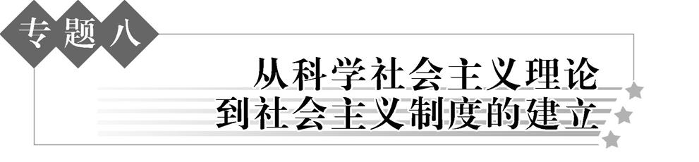
马克思主义的诞生和巴黎公社革命
1. 了解《共产党宣言》的主要内容
①阐述了马克思主义基本原理。
②阐明了社会历史发展的客观规律,断言资本主义最终必将被社会主义取代。
③它还指出阶级斗争在阶级社会中推动历史发展的重要作用,揭示了无产阶级的历史使命是用暴力推翻资产阶级的统治,建立自己的统治,进而建设社会主义、共产主义。
2. 认识马克思主义产生的重大意义
《共产党宣言》的历史地位:1848年2月《共产党宣言》发表标志马克思主义的诞生。
意义:无产阶级的斗争有了科学理论指导,社会主义运动更加蓬勃地发展起来。
3. 了解巴黎公社的成立
(1) 导火线:1870年普法战争法国战败,资产阶级临时政府卖国政策激起巴黎人民反抗。
(2) 建立:1871年3月28日建立无产阶级政权——巴黎公社。
(3) 措施:①政治:摧毁旧国家机器,建立新国家机构(普选)。
②经济:没收逃亡资本家工厂归工人合作社管理(最能体现其无产阶级专政的性质)。
(4) 意义:性质:世界无产阶级建立政权实行专政的第一次伟大尝试。
巴黎公社的实践,丰富了马克思主义关于无产阶级革命和无产阶级专政的学说。

俄国十月革命的胜利
1. 了解二月革命
(1) 时间:1917年3月。
(2) 结果:推翻罗曼诺夫王朝(即沙皇专制统治,说明其具有资产阶级民主革命的性质);出现两个政权并存(苏维埃和资产阶级临时政府,后者掌握实际权力)。
2. 了解“四月提纲”和彼得格勒武装起义
(1) “四月提纲”:1917年4月,列宁回到彼得格勒,发表“四月提纲”,提出将俄国革命从资产阶级革命转变为社会主义革命的任务。方式是和平过渡,提出口号:“全部政权归苏维埃”。
(2)彼得格勒武装起义:1917年11月7日,推翻了资产阶级临时政府(性质为无产阶级革命);建立世界上第一个社会主义国家。
3. 认识世界上第一个社会主义国家建立的历史意义
(1) 性质:世界上第一个无产阶级领导的社会主义国家。
(2) 意义:对俄国——建立了人类历史上第一个社会主义国家,为把俄国改造成社会主义强国和实现国家现代化创造了重要前提。
对资本主义——成功地在资本主义世界体系上打开了一个缺口,沉重打击了帝国主义的统治。
对无产阶级和被压迫民族——成功地将社会主义从理论变为实践,开创了国际社会主义运动的新局面,为国际无产阶级树立了斗争的榜样;鼓舞了国际无产阶级和殖民地半殖民地人民的解放斗争。

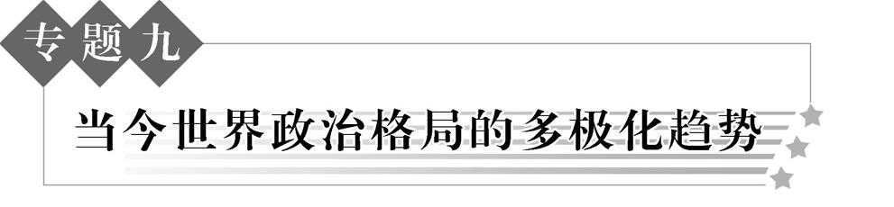
美苏两极对峙格局的形成
1. 了解“冷战”起源的背景
(1) 二战改变了世界主要国家的政治力量对比,西欧和日本衰落,美国成为资本主义世界霸主;苏联实力增强,社会主义国家影响力增大。
(2) 美苏两国在社会制度和国家利益上的矛盾加剧,苏联成为美国称霸世界的最大障碍。
2. 了解“杜鲁门主义”和马歇尔计划
(1) “杜鲁门主义”(美国“冷战”政策在政治上的表现)
①提出:1947年3月,杜鲁门。
②核心观点:以“遏制共产主义”为国家政治意识形态和对外政策的指导思想;目的是称霸世界。
③意义:标志着美苏“冷战”的开始(“冷战”:除武装进攻以外的一切敌对行动)。
(2) 马歇尔计划(美国“冷战”政策在经济上的表现)
①提出:1948年4月,马歇尔,又称为欧洲经济援助计划。
②目的:扶持和控制西欧国家,将其纳入“冷战”轨道,为其称霸世界服务。
③作用:促进了西欧经济的恢复和发展;为美国利用经济手段控制西欧铺平了道路。
3. 了解北约、华约的建立
(1) 北约组织(美国“冷战”政策在军事上的表现):1949年4月签订《北大西洋公约》,成立北约。
(2) 华约组织:1955年5月《友好合作互助条约》(苏联和保加利亚等八国在华沙)签订,成立华约标志着欧洲出现了北约和华约两大军事政治集团对峙的局面,美苏两极格局最终形成。
4. 了解朝鲜战争和越南战争
(1) 1950年,朝鲜战争爆发。以美国为首的“联合国军”越过“三八线”,侵略朝鲜民主主义人民共和国。中国的安全受到严重威胁,中国人民志愿军开赴朝鲜前线,与朝鲜军民把“联合国军”打回“三八线”附近,1953年,美国被迫签订停战协定。
(2) 1961年,美国发动越南战争。在越南军民的英勇抗击下,美军被迫于1973年撤出越南。
5. 了解古巴导弹危机
1962年,苏联开始向古巴(首都:哈瓦那)运送导弹,准备在古巴建立导弹基地,美国向古巴海域派出大批军舰,武装封锁古巴,战争一触即发。经过对峙和谈判,苏联最终从古巴撤走导弹,危机结束。
实质:美苏两个核大国之间的间接较量,苏联在核力量对比中处于不利地位。
6. 认识“冷战”对战后国际关系发展的影响
二战后,虽然世界在全面“冷战”和局部热战间交替,造成了国际局势一次又一次的紧张。但是,美苏两国由于势均力敌,未发生大规模的直接武装冲突,从而避免了新的世界大战的爆发。

世界多极化趋势的发展
1. 了解欧洲联合的基本进程
(1) 目的:保障自身的安全(对抗美苏);谋求自身的发展;化解法德矛盾。
(2) 过程
欧共体的形成:1951年签订《巴黎条约》,决定建立“欧洲煤钢共同体”(法、意、荷、比、卢和联邦德国等6国,化解了德法矛盾)。
成立“欧洲经济共同体”和“原子能共同体”;1967年三个共同体合并为“欧洲共同体”。 性质——欧洲经济一体化。
欧盟的建立:1991年,欧共体成员国在荷兰签订《欧洲联盟条约》,目的是使欧洲一体化向纵深发展和成为政治及经济货币联盟。
1993年底,欧盟正式成立,当时共有12个成员国。性质——政治经济联盟。
欧盟的发展:1999年,欧元在11国启动,标志欧盟内部合作进一步加强;2004年5月,波兰等10国加入,成员国扩至25个。
(3) 从“欧洲共同体”到“欧洲联盟”的发展趋势
规模不断扩大,成员国不断增多;合作领域不断拓展,由单一的经济集团向经济政治集团过渡。
(4) 影响:提高了欧盟的政治地位,促进了欧盟成员国的社会经济发展。挑战了美国的霸权主义政策,促进了世界格局多极化趋势的出现和进一步发展。(外交上用一个声音说话;政治上建立欧洲议会和欧盟理事会;军事上成立快速反应部队)
2. 了解日本谋求政治大国
(1) 原因:20世纪80年代,日本成为仅次于美国的世界第二经济大国。
(2) 谋求政治大国具体表现为:第一,谋求与西方大国平起平坐,扩大在国际社会的发言权。
第二,谋求在亚太地区的政治经济中起主导作用。
第三,谋求成为新的联合国常任理事国。
3. 了解不结盟运动的兴起
(1) 提出:南斯拉夫、埃及和印度三国。(注意:没有中国)
(2) 正式形成:1961年第一次不结盟国家和政府首脑会议在贝尔格莱德举行。
(3) 宗旨:非集团、不结盟。
(4) 目标:20世纪5060年代,反殖民主义和帝国主义,20世纪70年代,反对霸权主义,将建立国际经济新秩序作为行动纲领。
(5) 作用:标志着发展中国家登上国际政治舞台;反对美苏的霸权主义,冲击了两极格局。
4. 了解苏联解体和两极格局的瓦解
1991年独联体成立,标志苏联彻底解体。苏美“冷战”结束,两极格局结束。
5. 理解多极化趋势的加强
(1) 根本原因:经济的多极化。
(2) 世界格局呈现“一超多强”局面 ,多极化趋势进一步发展:美、欧盟、日、俄、中。
(3) 多极化趋势加强
欧盟、日本、俄罗斯、中国等多个政治力量不断地壮大,多极化趋势加强。
但是世界格局的多极化仍然只是一个发展趋势,多极化格局的形成将是一个漫长而复杂的过程。

历史(必修2)
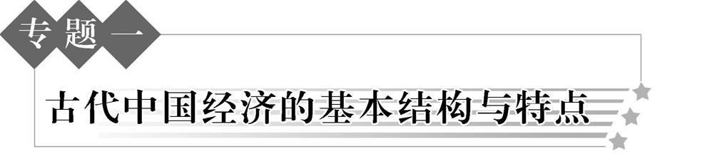
古代中国的农业经济
1. 了解古代中国的主要耕作工具
原始农具:木制的耒耜(lěi sì)和石锄、石犁——生产力低下。
铁犁牛耕:春秋时期出现,战国时期推广到中原地区,体现了生产力的提高,牛耕属于农用动力革命。
曲辕犁(隋唐时期、江东地区)——农具成熟。
2. 了解古代中国农业灌溉工具
曹魏的翻车;唐朝的筒车;宋朝的高转筒车;明清的风力水车。
3. 了解古代中国基本的土地制度
(1) 井田制:夏、商、西周时期,一切土地属于国家,西周的土地国有制度被称为“井田制”。
(2) 封建土地私有制:秦国的商鞅变法,废除了井田制,以法律形式确立了封建土地私有制。
地主依靠政治经济特权,大量兼并农民的土地;农民承担沉重的徭役和赋税,极易破产。
4. 理解古代小农经济(自然经济)的基本含义
(1) 产生原因:(根本)铁农具的出现、牛耕的逐渐推广、封建土地私有制的确立。
(2) 含义(特点):以家庭为生产、生活单位;农业和家庭手工业相结合(男耕女织);生产主要是为满足自家基本生活需要和交纳赋税的一种自给自足的自然经济。
(3) 地位:自然经济在我国的封建经济中占据主导地位,也是我国古代农业社会生产的基本模式,精耕细作则是这一经济的基本特征。

古代中国的手工业发展
1. 了解古代中国的官营手工业
由政府直接经营,进行大作坊集中生产。凭借政府的权力,集中大量优秀工人,生产不计成本,采用上等原料,故产品大多美观,主要供应官府和贵族,不供应市场。官营手工业一直在世界占据领先地位。
2. 了解古代中国在冶金、制瓷和纺织部门取得的主要成就
(1) 冶金:冶铜——商周是繁荣时期,后母戊鼎、四羊方尊、三星堆青铜礼器是杰出代表。
冶铁:西周晚期,铁器出现;两汉出现高炉炼铁和炒钢技术;东汉时,杜诗发明水排(水力鼓风冶铁工具);魏晋南北朝出现了灌钢法,使中国钢铁冶炼在16世纪前一直领先世界水平。
(2) 制瓷:商朝烧制出原始瓷器;东汉烧制出成熟的青瓷;北朝烧制出成熟的白瓷;唐代形成南青(越窑)北白(邢窑)两大系统;宋代瓷窑遍布,出现五大名窑(哥窑、汝窑等);元代开始出现青花瓷;明清:明代宣德年间的珍品青花瓷、开始出现彩瓷;清代出现珐琅彩。明清时的江西景德镇是著名的“瓷都”。
(3) 纺织
①距今四五千年,中国已养蚕并有了丝织品。
②汉代,纺织技术已经相当发达。马王堆汉墓出土了一件素纱禅衣。西汉开始,中国丝绸经“丝绸之路”远销亚欧,中国被称为“丝国”。
③元朝棉纺织家黄道婆推广先进的棉纺织技术,棉纺织品产量逐渐增多。
④明朝开始,出现花楼机,专门织造精细的丝织品。明朝中后期,在丝织业等部门开始出现资本主义萌芽(以手工工场和雇佣劳动关系为标志)。

古代中国的商业发展及经济政策
1. 了解“市”的形成与发展
(1) 宋前:县治以上城市都设专供贸易的场所“市”; 市与居民住宅区(坊)严格分开,设官员管理(市长或市令);按时开市、闭市。
(2) 宋朝:市的时间、空间限制被打破。(早市、夜市昼夜相接,早晚都可经营;店铺也随处可设,市坊界限被打破,“坊巷桥门及隐蔽去处,俱是铺席买卖”,城郊和乡村的“草市”也更为普遍)交易活动不再受官府的直接控制。
(3) 认识:以农业经济为基础,是封建社会商品经济繁荣的表现。
2. 了解主要的商业城市和商帮
(1) 商业城市:商业名镇——汉口、佛山、景德、朱仙。
综合性城市——长安、洛阳、开封、临安、大都(集政治中心、军事重镇和商业中心于一身)。
繁荣的大都会扬州、成都,有“扬一益二”的说法。
(2) 商帮:明清时期,区域间长途贩运贸易发展较快,一些地方出现了地域性的商人群体“商帮”,人数最多、实力最强的是徽商和晋商。
3. 理解“重农抑商”
(1) 含义:重视保护农业生产和小农经济,限制甚至打击工商业。
(2) 原因:商业与农业争夺劳动力,影响农业,危及统治。
(3) 目的:确保赋役征派和地租征收,巩固封建统治。(首倡者是战国商鞅)
(4) 影响:是我国封建社会的基本经济政策。
积极作用:保护了农业生产和小农经济,促进了封建农业经济的发展;维护了地主阶级的统治。
消极作用:明清之际,强化了自然经济,阻碍了工商业和资本主义萌芽的发展。
4. 理解“海禁”和“闭关锁国”政策
(1) 含义:严格控制(注意:不是完全禁止),对外贸易只能在官方主持下进行,以达到维护封建统治的目的。
(2) 影响:一定程度上起到了维护统治的效果,但这种政策的长期推行,妨碍了海外市场的开拓,抑制了资本的原始积累,阻碍了资本主义萌芽的滋长;也使中国与世界隔绝,逐渐落后于世界潮流。

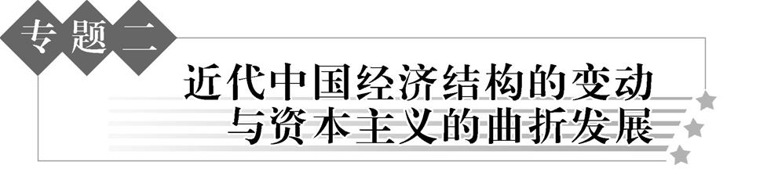
晚清时期的民族工业
1. 了解洋务派创办的近代工业
(1) 19世纪六七十年代,洋务派创办了一批近代军事和民用工业企业,促进了中国近代民族工业的产生和发展。
(2) 19世纪60年代,洋务派打着“自强”的旗号,创办了一批近代军事工业。其中,较为重要的有江南制造总局、福州船政局等。
(3) 从19世纪70年代起,洋务派又打出“求富”的旗号,创办了一批近代民用工业。其中,主要有轮船招商局、开平煤矿和汉阳铁厂等。
2. 了解19世纪六七十年代中国近代民族工业的产生
(1) 背景
①外国资本主义的入侵使中国自然经济逐渐解体。
②外商企业丰厚利润的刺激。
③洋务派引进先进技术起了诱导作用。
(2) 概况:一些官僚、地主、商人,开始投资创办近代企业。在上海、广东、天津等沿海地区出现一大批使用机器生产的民族企业:发昌机器厂、继昌隆缫丝厂等。
3. 了解甲午中日战争后中国民族工业初步发展的主要史实(初步发展)
(1) 原因:甲午中日战争后,列强争相向中国输出资本,进一步瓦解了中国的自然经济。清政府为扩大税源,解决财政危机,放宽对民间办厂的限制。
(2) 表现:商办企业数量增加、规模扩大,并由沿海向内地扩展。
(3) 影响:民族资产阶级作为新的政治力量开始登上历史舞台,先后兴起了戊戌变法和辛亥革命。

民国时期的民族工业
1. 了解民国初期民族工业发展的主要史实(高潮)
(1) 特征:“短暂春天”。
(2) 时间:民国初期、一战期间、19121919年。
(3) 繁荣原因:① 辛亥革命为民族资本主义的发展扫除了一些障碍。
②群众性反帝爱国运动的推动(如抵制日货)。
③“实业救国”思潮的推动。
④欧洲列强忙于战争,暂时放松了对中国的经济侵略,客观上为中国民族资本主义发展提供了有利的外部条件(主要原因)。
(4) 主要行业:纺织业、面粉业。
(5) 著名实业家:张謇、周学熙、荣氏兄弟。
(6) 短暂原因:一战结束后,欧洲列强卷土重来。
(7) 启示:“实业救国”行不通;帝国主义的侵略是阻碍中国资本主义发展的主要因素;国家富强的前提,是推翻外来侵略,实现民族独立。
2. 了解国民政府前十年(19271936年)民族工业发展的主要史实(较快发展)
(1) 特征:较快发展。
(2) 原因:国民政府开展“国民经济建设运动”。
3. 探讨民族工业在中国近代化过程中的地位和作用
(1) 是中国近代化进程的重要力量。
从经济近代化角度看,民族资本主义工业是一种新的经济因素,促进经济近代化,对列强对中国的经济侵略有一定的抵制作用。
从政治近代化角度看,为维新变法运动和民主革命运动(辛亥革命)提供阶级基础,也为新民主主义革命的到来和中国共产党的建立准备了阶级条件。
从思想近代化角度看,为西方资产阶级思想文化(维新思想、资产阶级民主共和思想、新文化运动时期的民主科学思想)的传播提供了社会条件,不断冲击和动摇着封建正统思想的统治地位。
(2) 不能完成中国的近代化。
从发展趋势上看,民族资本主义工业实力弱,没有形成完整的工业体系,在一定程度上依赖外国资本主义、本国封建势力和官僚资本主义,难以独立发展。这导致了民族资产阶级的软弱性和妥协性,不能领导中国革命取得胜利和完成中国的近代化。

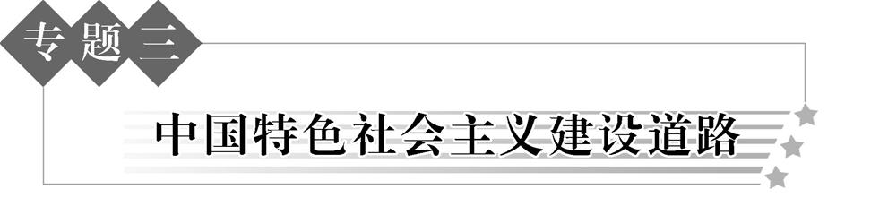
20世纪50年代至70年代我国探索社会主义建设道路的实践
1. 了解“一五”计划 (19531957年)
(1) 目的:为建成社会主义工业化国家。
(2) 特点:发展生产力和改造生产关系并举。(一化三改造)
(3) 成就:鞍山钢铁公司、长春一汽、沈阳机床厂和飞机制造厂建成投产(以重工业为主)。
(4) 意义:我国开始改变工业落后面貌,为社会主义工业化奠定了初步基础。
2. 理解三大改造
(1) 含义:国家1953年对农业、手工业和资本主义工商业进行社会主义改造,1956年底完成。
(2) 方针:农业、手工业组成生产合作社,资本主义工商业进行公私合营。
(3) 意义:使生产资料由私有制转变为社会主义公有制,标志着社会主义制度在我国建立起来。
3. 了解中共八大
(1) 概况:1956年,中共八大召开。
(2) 背景:三大改造基本完成。
(3) 内容:①在社会主义制度基本建立的前提下正确分析了国内的主要矛盾——人们对于建立先进的工业国与落后的农业国现实之间的矛盾(先进生产关系与落后生产力之间的矛盾)。
②指出当时的主要任务——集中力量把我国从落后的农业国变为先进的工业国。
(4) 评价:正确分析了国内形势和中国社会主要矛盾的变化,是建设社会主义道路的一次成功探索,但未能坚持。

中共十一届三中全会及经济体制改革
1. 理解中共十一届三中全会
(1) 1978年12月,北京。
(2) 内容:①会议重新确立解放思想,实事求是的马克思主义思想路线(思想)。
②作出把党和国家的工作重心转移到经济建设上来的战略决策,确定党的工作以经济建设为中心(经济)。
③实行改革开放(首创)。
(3) 中共十一届三中全会的历史意义
①结束了我国长期以来的“左”倾错误,重新确立马克思主义的思想路线(解放思想、实事求是)、政治路线(抛弃了“以阶级斗争为纲”错误的束缚)、经济路线(把党和国家的工作重心转移到经济建设上来;实行改革开放)和组织路线(形成以邓小平为核心的党中央领导集体)。
②是新中国历史上的一次伟大转折,成为实行改革开放和开辟中国特色社会主义道路的起点。
从此我国进入了改革开放的新时期。
2. 了解家庭联产承包责任制
(1) 背景:我国农村人民公社体制,严重挫伤农民积极性,影响我国社会主义现代化建设。
(2) 过程:1978年安徽、四川率先试点,不久在全国普遍实行家庭联产承包责任制。
(3) 影响:农民有了生产和分配的自主权(注意:土地所有权属于国家),克服平均主义弊端,调动了农民生产积极性,农村的生产力得到解放,农业得到大发展,农村开始历史性的变革,也推动了城市经济体制改革。
3. 理解城市经济体制改革
农村改革的成功促进了城市的改革,1984年城市经济体制改革全面展开。
(1) 20世纪80年代国企改革。
①中心环节:增强企业活力,把企业搞活。
②内容——管理体制:实行政企分开,使企业成为自主经营、自负盈亏的经营者(松绑)。
所有制:以公有制为主体多种所有制经济共同发展。
分配制度:实行以按劳分配为主,多种分配方式并存的分配制度。
③作用:调动各方面积极性,企业有了竞争机制,增加了活力,推动国民经济快速发展。
(2) 20世纪90年代国企改革目标:建立以股份制为主的现代企业制度。
经济体制改革(农村+城市)调动了各方面的积极性,极大地解放了社会生产力,推动了国民经济的高速发展。

我国对外开放格局的初步形成
了解我国创办经济特区、开放沿海港口城市、开辟沿海经济开放区和开发上海浦东的史实
(1) 经济特区:1980年,深圳(第一个经济特区)、珠海、汕头、厦门;1988年,海南省(最大)。
(为了引进外资技术和管理经验;实行特殊的经济政策;成为外向型经济发展的排头兵,具有探索示范作用,为改革提供了经验)
(2) 开放沿海港口城市:1984年开放14个沿海港口城市。位于江苏境内的是连云港、南通。
(为了加快引进外资技术的步伐)
(3) 沿海经济开放区:1985年,长江三角洲、珠江三角洲、闽东南地区、环渤海地区。
(外向型经济发展战略促进本地区经济迅速发展,带动内地开发)
(4) 1990年开发开放上海浦东,成为20世纪90年代改革开放的重点和标志。
(目的:以浦东开发开放为龙头,进一步开放长江沿岸城市,尽快把上海建成为国际经济、金融、贸易中心之一,带动长江三角洲和整个长江流域经济的新飞跃)
格局——形成了经济特区、沿海开放城市、沿海开放区、内地(点线面)开放城市的开放体系,标志着全方位、多层次,宽领域的对外开放格局的初步形成。

我国社会主义市场经济体制的建立
1. 理解“南方谈话”
(1) 背景:20世纪90年代初,东欧剧变,苏联解体,就社会主义道路问题人们存在思想混乱,改革进入关键时期。1992年初,邓小平先后在南方视察了武昌、深圳、珠海和上海等地,发表了一系列重要谈话,探讨“什么是社会主义,怎样建设社会主义”问题。
(2) 内容:①论述社会主义的本质(解放和发展生产力,达到共同富裕)。
②论述姓“社”姓“资”的标准(认为计划和市场只是经济的发展手段,不能成为社资的标准,衡量的标准是三个有利于——生产力、综合国力、生活水平)。
③提出要搞好社会主义的市场经济。
(3) 意义:给思想混乱的中国人指明方向;为我国经济体制改革和整个改革开放指明了新的方向。
2. 了解中共十四大、十四届三中全会和中共十五大的主要决定
(1) 中共十四大:1992年,明确要坚持党的基本路线,坚持以经济建设为中心;要抓住机遇,加快改革开放和现代化建设;提出经济体制改革的目标是建立社会主义市场经济体制。
邓小平“南方谈话”和党的十四大的召开是我国改革开放和现代化建设进入新阶段的标志。
(2) 中共十四届三中全会:1993年,《中共中央关于建立社会主义市场经济体制若干问题的决定》,确立了我国社会主义市场经济体制的基本框架。
(3) 中共十五大:1997年,进一步完善了社会主义市场经济理论,提出以公有制为主、多种所有制经济共同发展,这是我国社会主义初级阶段的一项基本经济制度。
改革开放是对社会主义生产关系的局部调整,解放和发展了社会生产力,促进了经济的迅速增长,提高了人民的生活水平,增强了我国的综合国力。

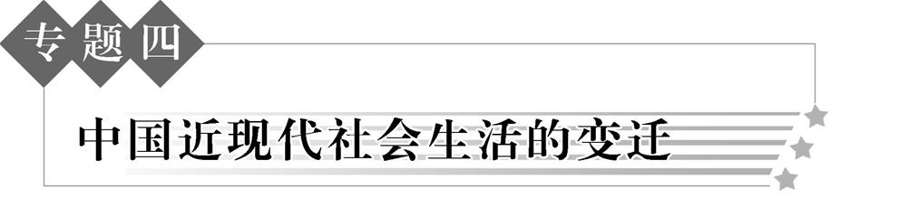
物质生活和社会习俗的变化
1. 了解近代前期在饮食、服饰方面出现的新现象
(1) 服饰:①鸦片战争后,广州、上海的买办最早开始穿西装。
②中西合璧:中山装(辛亥革命后)、旗袍。
(2) 饮食:鸦片战争后,通商口岸和一些大城市里开始出现西餐馆、面包房、咖啡店,吃西餐成为有钱人的一种时尚。
2. 了解近代“废止缠足”与婚姻自由的习俗
(1) 废止缠足:戊戌变法时的维新派首先主张“废止缠足”,改革传统的婚姻制度。
民国临时政府颁布废止缠足的法令;广大农村缠足陋习未止。
(2) 婚姻自由:大城市,知识分子倡导婚姻自由,仪式也由铺张繁琐愚昧改为简约文明。

近代以来交通、通讯工具的进步
1. 了解近代中国诞生的先进交通工具
(1) 火车:19世纪80年代清政府修筑从唐山到胥各庄的铁路,标志着中国铁路的诞生。
(2) 轮船(以蒸汽机为动力):19世纪70年代,洋务派创办的轮船招商局成立,打破列强对江海运输业的垄断。
(3) 汽车:20世纪初,汽车首先出现在上海,成为富贵上层人士的代步工具。
(4) 飞机:1909年,旅美华侨冯如制成中国第一架飞机,标志中国航空事业的开始。20世纪20年代,中国民航拉开序幕。
2. 了解近代中国电话和有线电报的出现
(1) 有线电报:19世纪70年代,福建巡抚在台湾架设中国第一条有线电报线。(主要用于军事)
(2) 无线电报:20世纪初,上海崇明装置无线电台并设立无线电报局。
(3) 电话:南京政府在20世纪初在南京开办第一个电话局,开通第一部市内电话。

大众传媒的发展
1. 了解中国近代前期的一些代表性报刊
(1) 19世纪前中期,外国人开始在中国办报,著名的有《中国丛报》《万国公报》。
(2) 戊戌变法前后,中国人自己创办的报刊增多,维新派(《时务报》——宣传改良主张)、革命派(《民报》——宣传民主共和思想)等利用报刊宣传自己的政治主张。
(3) 新文化运动时期,先进知识分子利用《新青年》等报刊大力宣传民主科学思想,中国报刊业呈现繁荣景象。
2. 认识大众传播媒体的发展给人们生活方式带来的影响
(1) 报纸是实效性很强的新闻媒介,吸引着广大读者,在通达民情,传播知识,开启民智等方面发挥重要作用。
(2) 新中国成立以来尤其是改革开放以来,电影电视事业得到发展,电视逐渐普及,看电视成为人们日常生活中不可或缺的内容。
(3) 互联网可以高度互动,双向传授,即时沟通,成为继报纸、广播、电视之后的第四媒介。
1994年中国正式接入互联网,几年间网民剧增。互联网不仅改变了人们的生活方式,也改变着人们的生产、学习、娱乐方式。

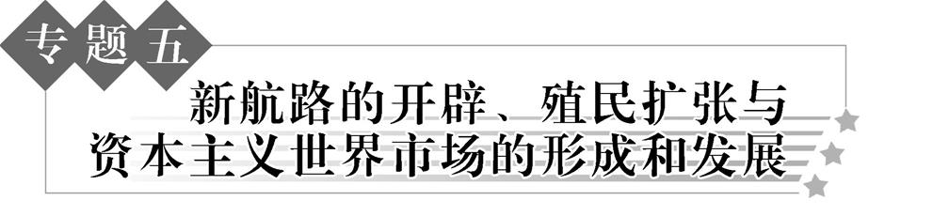
新航路的开辟
1. 了解开辟新航路的史实(结合课本新航路开辟图记忆)
时间 | 航海家及国籍 | 支持国 | 经过的地区 | 意义
1487 | 迪亚士(葡) | 葡萄牙 | 欧洲非洲西海岸 | 发现并命名好望角
1492 | 哥伦布(意) | 西班牙 | 欧洲美洲 | 横渡大西洋发现美洲新大陆
1497 | 达·伽马(葡) | 葡萄牙 | 欧洲好望角印度 | 绕过好望角,到达印度
1519~1522 | 麦哲伦(葡) | 西班牙 | 环球航行 | 实现环球航行;证实地圆学说
2. 认识新航路开辟的影响
(1) 新航路的开辟,逐渐结束了各地相互孤立的状态,世界日益连成了一个整体。
(2) 以西欧为中心的世界市场的雏形开始出现。
(3) 西欧出现了商业革命,世界贸易中心由地中海沿岸转移到大西洋沿岸。
(4) 资本主义大规模的原始积累,加速西欧封建制度解体,促进资本主义发展。

西欧列强的殖民扩张
1. 了解荷兰、英国抢夺殖民地和建立海外商品市场的史实
(1) “海上马车夫”——荷兰:17世纪时,荷兰率先成为资本主义国家,成立东印度公司等垄断性贸易公司,参与激烈的殖民竞争,很快成为世界范围内的商业殖民帝国。
地区 | 建立殖民地基本情况
亚洲 | 夺取马六甲,一度占据中国台湾
非洲 | 从葡萄牙手中夺得好望角殖民地
北美 | 建立以新阿姆斯特丹为中心的殖民地
(2) “日不落帝国”——英国(18世纪中期)
殖民战争 | 结果 | 备注
1588年,打败西班牙“无敌舰队” | 西班牙丧失海上霸主地位;英国开始确立海上霸权
三次英荷战争 | 夺取荷兰在北美的新阿姆斯特丹殖民地,改名纽约 | 由英国颁布的《航海条例》引起
英法七年战争  (18世纪中期) | 夺取了大片法国的殖民地,最终确立了世界殖民霸权,被称为“日不落帝国”
2. 理解资本主义世界市场形成与建立的主要途径
(1) 资本主义世界市场形成的主要途径是殖民扩张与掠夺(抢劫、屠杀印第安人、贩卖黑奴)。
(2) 早期殖民扩张的影响
对欧洲——为资本主义的发展提供了资本的原始积累,促进了欧洲资本主义的发展。
对亚非拉——给亚、非、拉美等殖民地带来了深重的灾难,造成这些地区的长期落后。
对世界市场——通过扩张和掠夺,进一步加强了各地的联系,世界市场进一步拓展。

两次工业革命
1. 理解工业革命发生的主要条件
(1) 政治:资本主义制度进一步发展(1689年英国君主立宪制度的确立)。——前提
(2) 市场:海外殖民使英国成为“日不落帝国”,为资本主义提供了广阔的海外市场,是工业革命的根本推动力。
(3) 劳动力:圈地运动的开展,提供了大量自由劳动力。
(4) 技术:手工工场时代的技术积累,但仍不能满足市场的需要。
2. 了解两次工业革命中的主要发明
(1) 第一次工业革命(英国率先,18世纪中后期开始,到1840年前后完成)
行业 | 发明者及其成就 | 意义
棉纺  织业 | 英国哈格里夫斯1765年发明“珍妮”纺纱机 | 标志工业革命的开始
动力 | 英国瓦特改良蒸汽机 | 是工业革命的标志性发明,为机器的普及提供了动力,推动了机器的发明和使用;使人类社会进入“蒸汽时代”
交通  运输 | 美国人富尔顿于1807年发明蒸汽轮船;英国人史蒂芬孙于1814年发明蒸汽机车 | 为世界市场的初步形成提供了物质基础
(2) 第二次工业革命的主要发明——科学成果应用到生产领域(最显著特征),推动生产力提高。
电力的广泛应用:是第二次工业革命的标志性发明,使人类进入电气时代。
1831年,英国科学家法拉第发现电磁感应现象。
1866年德意志人西门子研制发电机成功。
电灯(美国爱迪生)、电车、电话(美国贝尔)、电报、电影等。
内燃机的创制和使用:汽车(1885年)和飞机(1903年美国莱特兄弟) ——推动了新能源(石油)的利用。
化学工业的发展(从煤、石油中制成塑料、化肥、炸药等化工合成材料)。
通信的进步:电报、电话出现。
钢铁等传统工业的进步。
3. 了解两次工业革命中生产组织形式的创新
(1) 第一次工业革命
①时间:18世纪中期。
②阶段:工厂制大企业。
③原因:传统的手工工场无法适应机器生产的需要,工厂成为工业生产主要组织形式。
(2) 第二次工业革命
①时间:19世纪末20世纪初。
②原因:根本原因是工业革命推动了生产力的发展;直接原因是生产和资本的高度集中。
③阶段:私人垄断资本主义。
④目的:为适应资本主义大生产,调整生产组织形式。
⑤产生:一些大企业在一定程度上放弃自由竞争的原则,控制产品生产、价格和市场。
⑥评价:是资本主义生产关系的局部调整(实质);在一定程度上促进了生产力的发展;垄断资本控制国家政权,使资本主义国家加速了对外扩张的步伐。
4. 认识两次工业革命对资本主义世界市场发展的影响
(1) 第一次工业革命促使了世界市场的初步形成(时间:19世纪中后期)。
英、法、美等国先后完成第一次工业革命,积极对外寻找销售市场和原料产地,世界贸易的范围和规模迅速扩大,19世纪中后期,资本主义世界市场初步形成。(影响:英国成为世界工厂,资本主义迅速发展;亚非拉成为西方资本主义的附庸,长期落后;先进的思想和生产方式也随之传向世界)
(2) 第二次工业革命促使了世界市场最终形成(时间:19世纪末20世纪初)。
第二次工业革命后,资本主义国家掀起了瓜分世界的狂潮,在输出商品、掠夺原料的同时,直接向殖民地半殖民地输出资本;殖民地半殖民地的民族资本主义工业开始艰难发展;19世纪末20世纪初,世界市场最终形成。
资本主义世界市场形成的四个过程:
雏形(新航路的开辟)15、16世纪拓展(殖民扩张)17、18世纪初步形成(第一次工业革命)19世纪中后期最终形成(第二次工业革命)19世纪末20世纪初

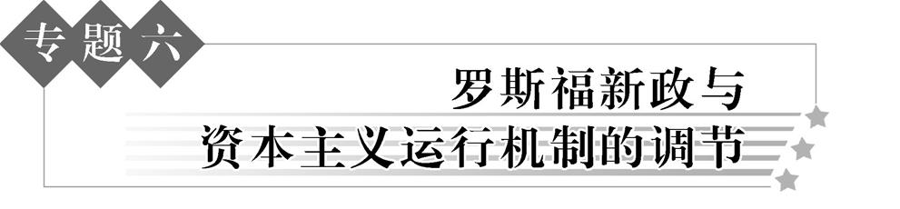
罗斯福新政
1. 了解19291933年资本主义世界经济危机及其影响
(1) 原因: 根本原因——生产社会化同生产资料私人占有的矛盾,即资本主义制度的基本矛盾。具体原因——生产与销售的矛盾(生产相对过剩)。
导火线:无限制的股票投机活动——加剧了经济的不稳定性。
(2) 爆发:标志:1929年10月,纽约华尔街股市崩溃。
表现:美国股市崩溃、银行倒闭、企业破产、农产品价格猛跌,失业人数激增。
(3) 特点:范围广、时间长、破坏性大。
(4) 影响:加深了各主要资本主义国家的社会危机;使世界局势动荡不安(西方大国为转嫁经济危机,加紧了对世界的争夺)。
2. 理解罗斯福新政(1933~1939年)的主要内容
(1) 整顿金融体系,恢复银行信用;实行美元贬值,刺激出口——金融是前提。
(2) 加强对工业的指导,通过《全国工业复兴法》,规范各个生产环节,防止生产过剩,调整企业关系和劳资关系——工业是核心。
(3) 调整农业政策,成立农业调整署,调整农产品结构。
(4) 加强社会救济,加强社会保障,推行以工代赈,兴办公共工程,促进消费、增加就业、推动经济——救济保障是防护网。
(5) 颁布《全国劳工关系法》,保障工人的基本权利。
3. 认识罗斯福新政的特点和作用
(1) 特点:加强国家对经济的全面干预。
(2) 实质:是在维护资本主义制度的前提下,对资本主义生产关系的局部调整。
(3) 作用:使美国经济逐渐走出低谷;一定程度上缓和了美国的社会矛盾,遏制了美国的法西斯势力;开创了国家干预经济的新模式,即国家垄断资本主义的模式。

当代资本主义的新变化
1. 了解美欧等国推行的福利政策
(1) 二战后西方出现了“福利国家”——为了缩小贫富差距,减少因贫困引发的社会矛盾。
(2) 20世纪六七十年代,日渐完备——作用:稳定社会秩序。
(3) 20世纪80年代后规模缩小——原因:财政不堪重负;易培养懒汉。
2. 了解美国的“新经济”
20世纪90年代,在经济全球化和信息技术革命的推动下,美国出现了以知识经济为基础、以信息技术为主导的新的经济增长模式,被称为“新经济”。(克林顿总统)
3. 理解二战后资本主义经济发展过程中的政府干预
(1) 二战后,资本主义国家加强对经济的干预(即凯恩斯主义经济理论),出现了20世纪50至70年代经济发展的“黄金时期”。
(2) 到20世纪70年代初,出现“滞胀”,各国适当减少国家对经济的干预。
(3) 当前,逐渐发展出一种将政府干预与市场相结合的、国有制与私有制并存的“混合经济”。

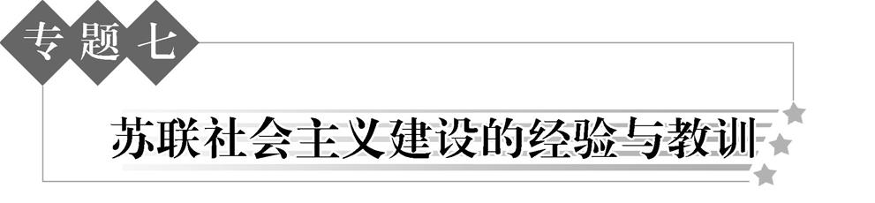
“战时共产主义”政策向新经济政策的转变
1. 了解“战时共产主义”政策(19181921年)
(1) 背景:十月革命后,国内外反动势力联合企图扼杀第一个社会主义国家。
(2) 目的:为了集中全国的人力、物力、财力,支持红军、战胜敌人。
(3) 内容:实行余粮收集制(农业);大中小企业全部国有化(工业);取消自由贸易,实行配给制;实行普遍义务劳动制。
(4) 意义:粉碎了国内外敌对势力的武装干涉,取得了国内战争的胜利。
2. 理解新经济政策
(1) 主要内容:以粮食税代替余粮收集制(核心内容);允许部分企业由私人或外国资本家经营;改变国家垄断,恢复货币流通和商品交换;废除实物分配制,实行按劳分配。
(2) 特点:在公有制为主导的前提下,允许多种经济成分并存;允许商品经济的发展,利用市场、商品货币关系进行社会主义建设。
(3) 作用:促进经济迅速恢复,起到巩固工农联盟、稳定政治形势的作用,使1925年苏联国民经济基本恢复。它是一条适合俄国向社会主义过渡的道路。

斯大林模式
1. 了解“斯大林模式”在经济方面的主要表现
(1) 表现:采取优先发展重工业的方针——开辟了一种新型工业化模式。实行单一的公有制,实行高度集中的计划经济模式;推行农业集体化运动。
(2) 历史功绩:迅速实现国家工业化,成为工业强国,并奠定了反法西斯战争胜利的物质基础;有利于国民文化素质的提高。
2. 认识“斯大林模式”在经济实践中的经验教训
(1) 经验:在斯大林模式下,国家能够按照计划调配和使用全部人力、物力、财力资源。
苏联的社会主义建设取得了巨大成就,形成了齐全的工业体系,基本上实现了工业化。
1940年,苏联的工业生产总值跃居欧洲第一位、世界第二位,仅次于美国。
(2) 教训:斯大林模式超越了苏联生产力发展的水平。
在经济建设中,由于片面发展重工业,使农业和轻工业长期处于落后状态;从农民身上拿走的东西太多,农民的生产积极性不高;长期僵化地执行计划指令,压抑地方和企业的积极性;为日后苏联和东欧各国经济的发展埋下了隐患,成为东欧剧变的历史根源。

20世纪50年代以后的苏联改革
1. 了解赫鲁晓夫改革
(1) 内容:①农业改革(重点):废除谷物的义务交售制,提高农产品收购价格;允许农民发展家庭副业,扩大集体农庄的自主权;大规模垦荒,扩种玉米。
②工业改革:将部分企业管理权下放,国家对企业的指令性指标减少;运用物质利益原则调动生产者的积极性。
(2) 作用:积极:冲击了斯大林模式,促进生产的发展。
局限:未能从根本上破除斯大林模式的弊端,最终导致改革失败。
(3) 启示:社会主义建设要遵循客观发展规律,坚持从实际出发、实事求是的马克思主义思想路线,走符合本国国情的道路,坚持以经济建设为中心。
2．了解戈尔巴乔夫改革（新增）
(1) 经济改革：① 用经济管理方式代替行政命令,实际上承认市场对经济的调节作用。
② 减少指令性计划指标,代之以指导性计划指标。
③ 调整所有制结构,企业开始租赁和承包,出现与外国合资企业。
(2) 结果:经济改革没有取得成效的情况下,将改革的重点转向政治领域,最终导致苏联的解体。

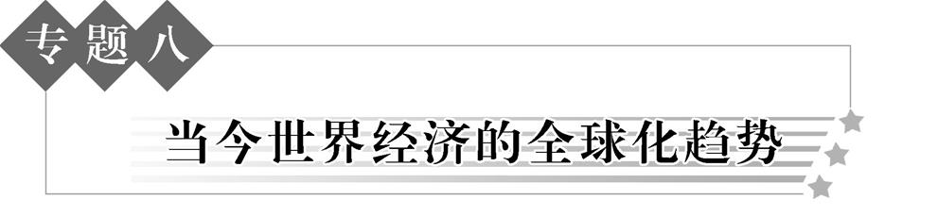
美国主导的资本主义世界经济体系
1. 了解“布雷顿森林体系”的建立(货币体系)
(1) 背景(原因):二战后,西欧国家普遍衰落;美国经济实力空前膨胀;以英镑为中心的资本主义世界货币体系崩溃。
(2) 建立:1944年在美国的布雷顿森林举行了国际货币金融会议,通过了《布雷顿森林协定》。
(3) 组成:国际货币基金组织;国际复兴开发银行即世界银行。
(4) 特点:以美元为中心,美元与黄金直接挂钩,国际货币基金组织成员国的货币与美元保持固定汇率。
(5) 影响:有利于维持战后世界货币体系的正常运转,为世界经济的恢复和发展创造了条件;加强了美国在国际金融领域的特权和支配地位。
2. 了解世界银行、国际货币基金组织和关贸总协定(1945年)
(1) 世界银行:即国际复兴开发银行,简称WB。
宗旨:为战后欧洲复兴乃至全球经济发展提供长期贷款和技术援助(灾后重建)。
(2) 国际货币基金组织:简称IMF。
宗旨:稳定国际汇率和国际金融体系,提供短期贷款。
(3) 关贸总协定
①背景:19291933年经济大危机促使各国实行贸易保护措施,造成国际贸易进一步萎缩。
②概况:1947年,美、中等23国在日内瓦签署《关税与贸易总协定》
③宗旨:降低关税,减少贸易壁垒,在实施互惠和非歧视的基础上实现国际贸易自由化。
④影响:客观上创造一个自由贸易的环境,推动战后世界经济的发展。
3. 理解美国主导的资本主义世界经济体系
①在国际金融领域:建立布雷顿森林体系,美国建立起以美元为中心的世界货币体系。
②在世界贸易领域:于1947年倡导建立了关税与贸易总协定,美国建立起有利于美国抢占世界市场的贸易体系。
战后经济领域的三大支柱(国际货币基金组织、世界银行、关税和贸易总协定)均以美国为主导,在此基础上,以美国为主导的战后资本主义世界经济体系形成。

世界经济的区域集团化
1. 了解欧洲联盟与北美自由贸易区 ——体现了经济发展的区域集团化趋势。
(1) 欧洲联盟:1967年,三个共同体的机构合并,统称欧洲共同体。
1992年,欧共体成员国正式签署了《欧洲联盟条约》。
1993年,欧洲联盟正式建立,标志着欧共体从经济实体向经济政治实体过渡。
1999年,欧元正式问世。
(2) 北美自由贸易区:1994年由美国、加拿大和墨西哥合作成立。
这是世界上第一个由发达国家和发展中国家共同组成的经济集团。
2. 了解亚太经济合作组织——体现了经济发展的区域集团化趋势。
(1) 1989年在澳大利亚首都堪培拉成立。
(2) 地位:当今世界最大的区域经济集团组织(地跨亚洲、大洋洲、北美洲、南美洲)。
(3) 意义:有利于贸易和投资自由化、便利化和经济技术合作。
(4) 中国与亚太经合组织:1991年中国加入(同时加入的有中国台北、中国香港);2001年10月,亚太经合组织第九次领导人非正式会议在中国上海举行,达成“上海共识”。

世界经济全球化
1. 了解经济全球化的发展趋势
(1) 进程:①新航路开辟使世界经济联系逐渐增多。
② 工业革命后世界各地经济联系进一步加强。
③20世纪90年代以来世界经济真正进入全球化时代。
(2) 表现:资本与技术全球化、跨国公司等;国际贸易发展;世界市场扩大;国际分工日趋成熟。
(3) 本质:发达国家主导下,资本在全球的新一轮扩张。
2. 了解世界贸易组织(WTO)——体现了经济发展的经济全球化趋势。
(1) 世贸组织的前身:关贸总协定。
(2) 背景:关贸总协定存着许多弊端,已不适应经济全球化的世界经济发展趋势。
(3) 1995年1月1日世界贸易组织成立,它标志着规范化和法制化的世界贸易体系建立起来。
3. 了解中国加入世界贸易组织的史实
(1) 加入:中国是关贸总协定创始成员国之一,1986年申请复关。2001年12月中国加入世贸组织。
(2) 影响: 机遇:有利于我国扩大出口和利用外资,促进经济的发展。
有利于进一步完善社会主义市场经济体制。
有利于促进世界经济的增长。
挑战:国内一些产品、企业和产业面临更激烈的竞争。
4. 理解世界贸易组织在世界经济全球化进程中的作用
(1) 目的:实现全球范围内的贸易自由化。
(2) 作用:加快了经济全球化的发展;世贸组织的运行是基于规则而非强权,采取“完全协商一致”的方式作出决策,很大程度上抑制了国际经贸关系中的强权政治。

历史(必修3)
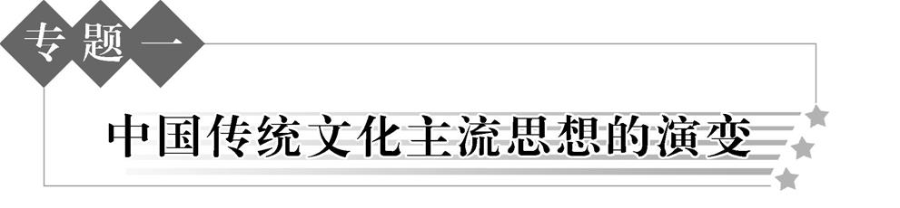
春秋战国时期的百家争鸣
1. 了解道、儒、墨、法诸家的代表人物与主要观点
(1) 道家:老子(李耳)认为“道”是世界万物的本原,强调一切要顺其自然,提倡清静无为。
政治:无为而治;希望回到“小国寡民”社会。
哲学:具有朴素的辩证法思想(如有无、祸福相依相生,互相转变)。
庄子(庄周)宣扬天道与自然无为;追求逍遥。
(2) 儒家:孔子(孔丘)思想核心是仁,即“爱人”、“己所不欲,勿施于人”,包含了民本思想。
政治:为政以德,“克己复礼”。
教育:首创私学,提倡有教无类。
孟子(孟轲)政治:“仁政”。“民贵君轻”(在维护统治秩序的基础上重视百姓)。认为性本善。
荀子(荀况):“仁义”、“王道”。“君舟民水”的民本思想。 认为性本恶。
(3) 墨家:墨子(墨翟):“兼爱”、“非攻”、“尚贤”、“节用”——代表平民利益。
(4) 法家(商鞅、韩非子):主张以法治国,提出了系统的法治理论,主张以吏为师,以法为教。
2. 认识春秋战国时期百家争鸣局面形成的重要意义
“百家争鸣”是中国历史上第一次思想解放运动,是中国学术文化、思想道德发展史上的重要阶段,奠定了中国思想文化发展的基础。推动了中国主流文化思想——儒家思想的形成。

汉代儒学
理解汉代“罢黜百家,独尊儒术”和太学的设立
(1) 罢黜百家,独尊儒术:目的——为加强中央集权,适应大一统的时代要求。
提出——董仲舒提出,汉武帝接受。
特点——吸收法家、道家、阴阳五行家的思想。
(2) 太学(官方最高学府):由精通“五经”(诗书礼易春秋)的博士教授,太学子弟(平民、贵族、官僚子弟)经考试合格后可到政府任官,大大提高儒学地位。
(3) 作用:西汉以后,儒家思想逐渐成为历代统治者推崇的正统思想,成为中国传统文化的主流。

宋明理学
了解宋明理学的主要代表人物、基本主张
派别 | 代表 | 观点 |  | 认识论
理学  核心:  理 | 程颐、程颢  (北宋) | 理是万物的本原  先有理而后有物(客观唯心主义) | 把天理和伦理道德直接联系起来 | 格物致知
理学  核心:  理 | 朱熹(集大成者)(南宋) | 理是万物的本原  先有理而后有物(客观唯心主义) | 理就是作为道德规范的三纲五常  提出:存天理,灭人欲 | 格物致知 | 目的是明道德之善,而非求科学之真
心学  核心:  心 | 陆九渊  (南宋) | 心是万物的本原(主观唯心主义) | 宇宙即是吾心,吾心即是真理 | 反省内心
心学  核心:  心 | 王阳明 (明)  (集大成者) | 心是万物的本原(主观唯心主义) | “心外无物”、“心外无理” | 反省内心 | “致良知” “知行合一”,强调人皆有恻隐之心
影响:程朱理学成为南宋以后长期居于统治地位的官方哲学,有力地维护了封建专制统治。
朱熹编著的《四书章句集注》,成为后世科举考试依据的教科书。
积极（新增）——重视主观意志力量,注重气节、品德,讲求以理统情、自我节制、发奋立志,强调人的社会责任和历史使命,又凸显人性的庄严,对塑造民族性格起到积极作用。

明清儒学思想的发展
了解李贽、黄宗羲、顾炎武、王夫之的基本主张
(1) “离经叛道”的李贽:认为孔子不是天生的圣人,儒家经典也不是神圣不可侵犯的。反对以孔子的是非为标准,是非标准应随时代变化而变化。批判道学家“存天理,灭人欲”的虚假说教,强调人的正当私欲。
实质:否定孔子的权威性,对正统思想提出大胆的质疑。
(2) 反对君主专制的黄宗羲:对君主专制进行猛烈抨击,揭露君主专制是“天下之大害”。提出“天下为主,君为客”的思想;主张以天下之法取代一家之法。
著作:《明夷待访录》。
(3) 经世致用的顾炎武:主张“经世致用”、在实践中求真知、著《天下郡国利病书》,提出“天下兴亡、匹夫有责”的进步思想。
(4) 唯物主义的王夫之:一切事物都是客观存在的,物质不断变化是万物发展的规律;主观认识是由客观对象引起的,具有朴素的辩证法思想。

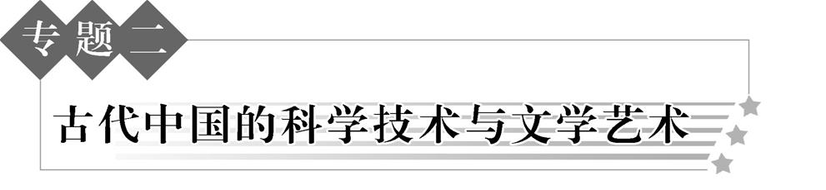
古代中国的科技发明
1. 了解古代中国四大发明的产生
(1) 造纸术——西汉已有纸,东汉宦官蔡伦改进。(产生最早,影响最深远)
(2) 火药——唐末开始用于军事,宋代广泛用于军事。
(3) 指南针——战国时出现司南,北宋出现人工磁化技术,广泛用于航海。
(4) 印刷术——隋唐已有雕版印刷,北宋毕升发明活字印刷术。
2. 认识古代中国四大发明对世界文明发展的贡献
促进了欧洲向近代社会的过渡。
①造纸术促进了欧洲文化的发展。
②火药在欧洲的传播应用,推动火药武器的发展,有利于资产阶级战胜封建势力。
③指南针的使用,促进了远洋航行,迎来地理大发现,使欧洲人开辟了新航路。
④欧洲人借鉴、造出了自己的活字印刷机,推动了文艺复兴和宗教改革。

中国古代文学
了解春秋至明清时期重要文学体裁、代表人物及代表作
(1) 先秦诗歌:第一部诗歌总集《诗经》——现实主义。(四言为主)
战国屈原《离骚》,开创诗歌新体裁(楚辞)——浪漫主义。(语气助词——兮)
(2) 汉赋:西汉:司马相如《子虚赋》《上林赋》。东汉:张衡《二京赋》。
(3) 唐诗:浪漫主义诗人李白,有“诗仙”之称,《早发白帝城》。
现实主义诗人杜甫,“诗圣”,“三吏”“三别”。
写实讽喻诗人白居易,“文章合为时而著,诗歌合为事而作”。
(4) 宋词:又称为长短句,句式灵活,便于抒发感情。
北宋——婉约派柳永《雨霖铃》;豪放派苏轼《念奴娇·赤壁怀古》。
两宋之交——婉约派李清照《声声慢》。
南宋——豪放派辛弃疾《菩萨蛮·书江西造口壁》。
(5) 元曲(元杂剧和散曲的总称):关汉卿《窦娥冤》,马致远《秋思》。
(6) 明清小说:元末明初:罗贯中《三国演义》,施耐庵《水浒传》。
明:吴承恩《西游记》。
清:蒲松龄《聊斋志异》,吴敬梓《儒林外史》,曹雪芹《红楼梦》。 ——带有浓厚的反封建色彩。
文学体裁演变的启示:日趋平民化,适应市民阶层的需要。

汉字与古代中国的艺术
1. 了解汉字的演变
甲骨文—金文—大篆、小篆(秦统一的文字)—隶书(汉盛行)—楷书。
演变总趋势:由繁到简。
2. 了解古代中国的书法艺术
(1) 阶段特征:魏晋前处于自发阶段,以后进入自觉阶段。
(2) 艺术形式
字体 | 代表人物 | 特点 | 发展时期
小篆 | 李斯 | 字体略长,笔画圆润,富于图案美 | 创始于秦代
隶书 |  | 字形结构平衡对称,整齐安定 | 始于秦朝
楷书 | 钟繇、王羲之、欧阳询、颜真卿、柳公权 | 字形方正,规矩严整 | 形成于汉末
草书 | 王羲之、张旭、怀素 | 笔画简约,勾连不断,线条流畅,任情纵性 | 始于汉初,东晋成熟
行书 | 颜真卿、苏轼 | 兼具楷书的规矩和草书的放纵 | 始于东汉,西晋盛行
3. 了解古代中国的文人画
(1) 特点:文人画集文学、书法、绘画及篆刻艺术为一体,强调表现个性,讲究借物抒情,追求神韵意趣。最能反映文人画风貌的是写意画。
(2) 代表:元代王冕的《墨梅图》、明代徐渭的《牡丹蕉石图》、清代郑板桥的《墨兰图》。
4. 了解京剧的产生
形成:乾隆末年,安徽徽班戏班进京,风行一时。
道光年间,徽班和汉剧互相融合(徽汉合流),京剧产生。
同治、光绪年间京剧走向成熟,涌现出程长庚、谭鑫培等“同光十三绝”。

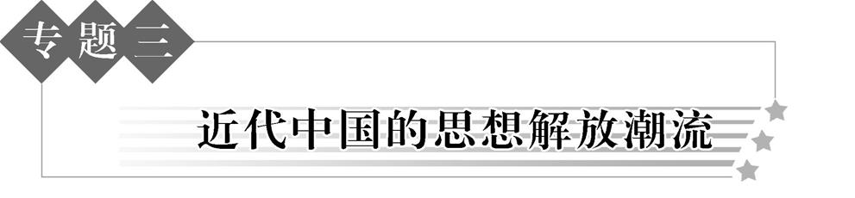
学习西方、寻求变革
1. 了解魏源、林则徐的“师夷长技以制夷”——学习西方军事科学技术(器物)
(1) 林则徐:编译《四洲志》(近代中国第一部地理志)《各国律例》——是近代中国“开眼看世界”第一人。
(2) 魏源:编撰《海国图志》,提出“师夷长技以制夷”思想——对当时的思想解放有启迪作用。
2. 了解洋务派的“师夷长技以自强”
(1) 背景:第二次鸦片战争结束后,清朝面临内忧外患的形势。
(2) 代表人物:曾国藩、李鸿章、左宗棠等。
(3) 思想主张:中学为体、西学为用;师夷长技以自强。
(4) 目的:挽救封建统治。
(5) 实践:创办近代企业,开设新式学堂,迈出中国近代化历程的第一步。
3. 了解严复、康有为、梁启超学习西方、寻求变革的思想——学习西方政治制度
(1) 康有为:撰写《新学伪经考》《孔子改制考》,借助否定经学、肯定孔子改革主张来否定君主专制,宣传维新变法的必要性和合理性。他主张君主立宪制。思想特点:把西方资产阶级政治思想与中国传统的儒家思想相结合。
(2) 梁启超:发表《变法通议》,宣传伸民权、设议院、变法图存的思想。
(3) 严复:反对君主专制,主张国家属于人民,实行君主立宪制,提倡进化论。
4. 认识维新变法思想在近代中国社会发展进程中所起的作用
对封建专制制度和传统观念进行了冲击,促进了中国人民的觉醒,为资产阶级民主思想的传播打下了基础,具有思想解放的启蒙作用,是中国近代一次思想解放潮流。

新文化运动
1. 了解新文化运动的代表人物
(1) 导火线:袁世凯在文化领域掀起“尊孔复古”逆流,为复辟造势。
(2) 开始标志:1915年陈独秀创办《青年杂志》,提倡民主与科学,新文化运动开始。
(3) 代表人物:陈独秀、李大钊、胡适、鲁迅、蔡元培。
2. 理解新文化运动的基本主张——学习西方思想文化
(1) 前期:提倡民主和科学,反对专制和愚昧、迷信。
民主和科学是新文化运动的旗帜、口号(又称德先生、赛先生)。
提倡新道德,反对旧道德:旧道德指以孔子为代表的儒家传统道德。
提出“打倒孔家店”——全盘否定中国传统文化。
提倡新文学,反对旧文学:①胡适提倡用白话文(《文学改良刍议》)。②陈独秀发表《文学革命论》,提倡新鲜、通俗的新文学。③鲁迅的《狂人日记》《孔乙己》,把文学的反封建内容和白话文形式有机结合,成为新文学的典范。
(2) 后期:五四运动后,以宣传马克思主义为主。(以俄为师)
3. 认识新文化运动对近代中国思想解放的影响
(1) 性质:是资产阶级在思想文化领域反封建的斗争。
(2) 作用:冲击了封建思想统治地位,起到思想解放作用(最重要)。
中国知识分子受到民主和科学的洗礼;为马克思主义传播、自然科学发展创造条件。

马克思主义在中国传播的史实
1. 了解李大钊在新文化运动后期宣传社会主义的史实
(1) 第一阶段:1918年,李大钊发表《法俄革命之比较》《庶民的胜利》《布尔什维主义的胜利》等文章,率先在中国举起了社会主义的大旗。
(2) 第二阶段:五四运动后,李大钊为《新青年》主编出版《马克思研究专号》,并登载文章《我的马克思主义观》,全面介绍马克思主义。
2. 了解五四运动后马克思主义在中国传播的史实
(1)撰写文章： 李大钊 《我的马克思主义观》，比较全面地介绍了马克思主义。
(2)成立社团：“马克思学说研究会”（北京） “俄罗斯研究会”（湖南）
(3)建立组织：一批先进的中国人成为马克思主义者，他们建立了中国共产党早期组织。
(4)与工人运动结合：向工人宣传马克思主义。
马克思主义的广泛传播,推动中国共产党诞生。
【归纳】近代中国向西方学习的历程
器物(林则徐、魏源)(曾国藩、李鸿章、左宗棠)制度(康有为、梁启超、严复)(孙中山)思想文化(陈独秀)(李大钊)

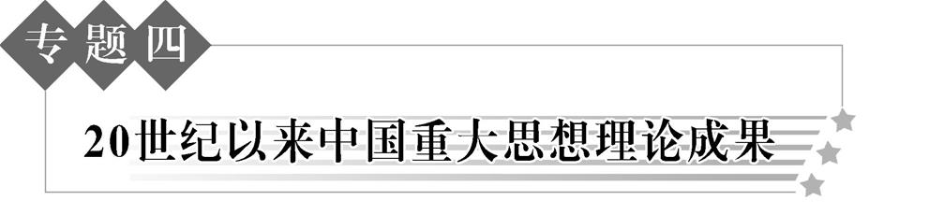
孙中山的三民主义
1. 了解三民主义的基本内容(1905年提出) ——辛亥革命的指导思想
(1) 民族主义(民族革命)即“驱除鞑虏,恢复中华”,用革命手段推翻帝国主义支持的清朝封建统治(前提)。
(2) 民权主义(政治革命)即“创立民国”,推翻封建帝制,建立资产阶级民主共和国(核心)。
(3) 民生主义(社会革命)即“平均地权”。
2. 理解新三民主义(1924年提出)——国民革命运动的指导思想
(1) 提出:在共产国际和中国共产党的帮助之下,受到俄国十月革命和中国五四运动影响,于1924年广州召开的国民党一大上提出。
(2) 内容:民族主义:中国民族自求解放(明确提出反帝主张);中国境内各民族一律平等。
民权主义:民权为一般平民所共有。
民生主义:平均地权,节制资本,实行“耕者有其田”。
(3) “新”的表现:明确提出反帝要求;扩大享有民权的范围;更加关注农工。
3. 认识三民主义在推动辛亥革命和新三民主义在推动国民大革命中所起的作用
(1) 三民主义在推动辛亥革命中所起的作用
三民主义是比较完整的资产阶级民主革命纲领,是辛亥革命的理论指导,是《中华民国临时约法》的理论基础。
(2) 新三民主义在推动国民大革命中所起的作用
和中国共产党的民主革命纲领的若干基本原则(反帝反封建)是一致的,成为国共合作的政治基础和国民革命时期的旗帜。实际上确立的“联俄、联共、扶助农工”三大政策(解决了革命的依靠力量问题),推动了国民大革命的高涨。
旧三民主义到新三民主义体现了孙中山与时俱进的高贵品质。

毛泽东思想
1. 了解七大把毛泽东思想作为党的指导思想
到抗日战争结束前后,毛泽东关于中国革命的论述已经形成比较完整的理论体系。
在1945年召开的中共七大上,毛泽东思想被确立为党的指导思想。毛泽东思想是马克思主义同中国国情相结合的产物,是马克思主义的第一次中国化。
2. 了解毛泽东思想在新民主主义革命时期的主要内容
(1) 国民革命时期:进行广泛的调查研究,深刻分析中国的社会形态和阶级状况,撰写《中国社会各阶级的分析》《湖南农民运动考察报告》,提出坚持无产阶级对民主革命的领导权和依靠农民进行革命斗争的主张。
(2) “工农武装割据”理论(井冈山时期/土地革命/国共十年对峙时期)
①著作:《中国的红色政权为什么能够存在?》《井冈山的斗争》《星星之火,可以燎原》。
②内容:在中共领导下,把武装斗争、土地革命和根据地建设三者结合起来,走“农村包围城市、武装夺取政权”的中国革命道路。
③意义:它标志着毛泽东思想的开始形成,为中国革命指明了正确道路。
(3) 新民主主义理论(延安时期/抗战时期)
《新民主主义论》的发表:抗战时期,毛泽东发表《新民主主义论》等文章。首次提出“新民主主义革命”的概念,描绘新民主主义社会蓝图及前景。其主要内容:中国革命分两步走,第一步是民主主义革命,第二步是社会主义革命。意义:标志着毛泽东思想的成熟。
3. 了解毛泽东在社会主义革命和建设方面的主要论著
《论人民民主专政》(1949年,全国解放前夕)。
《论十大关系》(1956年春)。
《关于正确处理人民内部矛盾问题》(1957年春,三大改造后)。
4．认识毛泽东思想对近现代中国发展所产生的影响（新增）
（1）是马克思主义与中国革命实际相结合的第一次历史性飞跃的理论成果，是中国化的马克思主义，是中国共产党的指导思想，是中华民族的宝贵精神财富。
（2）是夺取中国革命胜利的理论武器，是社会主义中国立国建国的思想政治基础，是建设中国 特色的社会主义理论的渊源和理论先导。
（3）毛泽东思想将继续对中国共产党和中华民族发挥巨大和长远的指导作用

邓小平理论
1. 了解邓小平建设中国特色社会主义理论的主要内容
①1978年,邓小平提出“解放思想,实事求是,团结一致向前看”。
②1978年,十一届三中全会提出改革开放,以经济建设为中心。
③1982年,中共十二大,提出走自己的路,建设有中国特色的社会主义。
④1987年,中共十三大,提出社会主义初级阶段理论和“一个中心,两个基本点”的基本路线。
⑤1992年,“南方谈话”。提出社会主义本质是解放和发展生产力,消灭剥削,消除两极分化,最终达到共同富裕。提出“三个有利于”(发展社会主义生产力、增强社会主义国家综合国力、提高人民生活水平)。提出社会主义市场经济理论等。是改革开放的第二次宣言书,进一步推动了改革开放。
⑥1992年,中共十四大。提出经济体制改革的目标是建立社会主义市场经济体制。
⑦1997年,中共十五大上邓小平理论被确立为党的指导思想写入党章。
思想精髓:解放思想,实事求是。
2. 认识邓小平理论对建设中国特色社会主义的指导意义
(1) 邓小平理论是马克思主义与中国社会主义建设实际相结合,中国化的第二次理论飞跃。
(2) 是引导中国人民实行改革开放和社会主义现代化建设的伟大旗帜。

“三个代表”的重要思想
了解“三个代表”重要思想的基本内容
2002年,中共十六大,“三个代表”重要思想被确立为党的指导思想并写入党章。
基本内容:①中国共产党要始终代表中国先进生产力的发展要求。
②中国共产党要始终代表中国先进文化的前进方向。
③中国共产党要始终代表中国最广大人民的根本利益。
【归纳】20世纪重大理论的共同特点:为国家民族的振兴富强,把西方先进理论与中国国情相结合。
体现的优秀品质:关注国家民族的命运,与时俱进,实事求是。

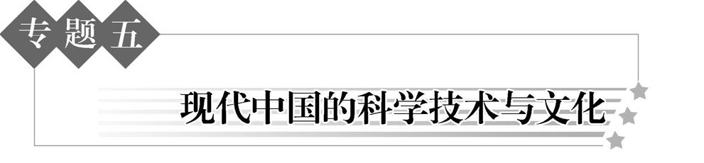
新中国成立以来的科技发展
了解中国“两弹一星”、载人航天以及袁隆平的杂交水稻等科技成就
(1) “两弹一星”:原子弹、导弹和人造地球卫星。
1964年,第一颗原子弹爆炸成功。
20世纪60年代,导弹试验取得重大成就。1964年中国自行设计制造的中近程导弹发射成功。
1970年,第一颗人造地球卫星“东方红一号”发射成功(世界上第五)。
(2) 载人航天:2003年,“神舟五号”发射成功,杨利伟成为我国首位进入太空的航天员,我国是世界上第三个掌握载人航天技术的国家。
2008年,“神舟七号”,宇航员出仓活动。
(3) 袁隆平(“杂交水稻之父”)杂交水稻:1973年,南优2号,增产20%。
意义:大大提高中国水稻产量,也有助于解决未来世界性的饥饿问题。
被称为“第五大发明”“东方魔稻”“第二次绿色革命”。

新中国成立以来的文化、教育事业
1. 了解“双百”方针和贯彻该方针后出现的优秀文艺作品
(1) 背景:随着社会主义制度在我国的建立和大规模经济建设的逐步展开。
(2) 提出:1956年,毛泽东正式提出了“双百”方针(艺术问题上“百花齐放”,学术问题上“百家争鸣”),是建设新中国科学文化事业的正确方针和根本保证。
(3) 优秀作品:戏剧:老舍的话剧《茶馆》、郭沫若的历史剧《蔡文姬》、杨沫的长篇小说《青春之歌》、电影:《五朵金花》《青春之歌》《红日》等。
2. 了解建国后国民教育体系的初步形成
到1966年“文化大革命”前,我国已形成较完整的国民教育体系:学前教育、大中小学教育及成人教育;全日制、半工半读、业余教育。培养了大批素质较高的劳动后备军和德才兼备建设人才。
3. 了解“科教兴国”
(1) “文革”结束后,邓小平在教育战线全面拨乱反正,恢复高考制度(1977年),倡导尊师重教。
(2) 改革开放后,邓小平提出确立教育优先发展地位,为此国家提出“科教兴国”战略。
(3) 20世纪80年代,邓小平提出 “三个面向”指导方针:“教育要面向现代化,面向世界,面向未来。”充分体现了邓小平同志的远见卓识,促进了教育改革步伐。
(4) 大力普及义务教育,制定《义务教育法》,到20世纪末,我国已基本普及九年义务教育和扫除青壮年文盲。

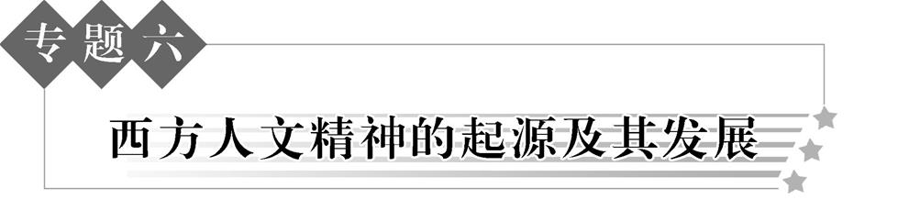
西方人文精神的起源
了解古希腊智者学派和苏格拉底对人的价值的阐述
(1) 智者学派:民主政治高度发达,智者学派将人和人类社会作为探索的主题。
代表及观点:普罗泰格拉;“人是万物的尺度”——否定神,强调人的尊严与权威,强调人的价值;反对迷信,强调自由,制度法律道德要以人为尺度。
意义:标志着西方人文主义思想的起源;过分强调人的主观感觉,易造成道德沦丧,社会混乱。
(2) 苏格拉底(不属于智者学派)
主张:“有思想力的人是万物的尺度”——强调理性。
“美德即知识”;“认识你自己”(发现自我)。
意义:使哲学真正成为一门研究“人”的学问。

文艺复兴和宗教改革时期的人文主义
1. 理解文艺复兴时期的人文主义
(1) 含义:主张以人为中心而不是以神为中心,要求肯定人的价值和尊严,崇尚理性和科学,追求知识,把人性从宗教束缚中解放出来。
(2) 文艺复兴:兴起于意大利,出现原因是出现资本主义萌芽,突出表现在文学、艺术、科学中,代表人物有但丁《神曲》、彼特拉克《歌集》——被称为人文主义之父、薄伽丘《十日谈》、莎士比亚《哈姆雷特》等,核心是人文主义,其性质是资产阶级的思想解放运动,解放了人们的思想。
2. 了解马丁·路德宗教改革的主要思想
(1) 序幕:马丁·路德于1517年提出“九十五条论纲”。
(2) 主张:只要有虔诚的信仰,灵魂便可以获得拯救 (因信称义);——不否定信仰和上帝。
主张每个基督教徒都有直接阅读和解释《圣经》的权利。——强调人的自由和独立。
主张简化宗教仪式;主张王权高于教权。
(3) 影响:宗教改革运动否定了教会教皇的权威,引导人们开始打破对罗马教会的迷信,解放了思想,使人文主义得到进一步的传播和发展。

欧洲的启蒙运动
1. 理解孟德斯鸠、伏尔泰、卢梭、康德的观点
(1) 启蒙运动兴起的根本条件:1718世纪资本主义进一步发展。
(2) 主要内容:抨击教会的权威和迷信,反对专制和愚昧,提倡科学、自由和平等。
(3) 性质:资产阶级的反封建的思想文化运动。
(4) 核心:理性主义——提倡理性。
思想家 | 主要著作 | 思想主张
伏尔泰  (领袖) | 《哲学通信》  《路易十四时代》 | ①抨击天主教会;②反对君主专制,倡导君主立宪制;③提倡“天赋人权”、自由平等;④法律面前人人平等
孟德  斯鸠 | 《论法的精神》 | ①反对君主专制,主张君主立宪制;②提出“三权分立”学说;③法律应当是理性的体现。他的学说奠定了资产阶级有关国家和法的理论基础
卢梭 | 《社会契约论》 | “社会契约论”,“人民主权说”,认为国家主权属于人民,统治者的权力来自他同人民签订的契约,如果违反民意,人民有权推翻他。“天赋人权”；  认为人的不平等的根源是财产的私有。
康德  (总结) | 《纯粹理性批判》 | ①启蒙思想的核心是人应该自己独立思考,理性判断； ②主权属于人民；  ③自由平等是天赋人权；④人就是人不是工具；⑤人要自律，不能妨碍他人自由；自由平等只能在法律范围之内。

2. 理解启蒙运动时期的人文主义及影响
(1) 内涵：
① 丰富和发展了人文精神的内涵,把人文主义发展到理性主义。
②把反封建、反封建神学的斗争发展到反封建专制制度,建立资产阶级政治制度的高度。
(2)影响：
①启蒙运动是一次空前的思想解放运动，进一步解放了人们的思想，冲击着欧洲的封建专制统治。
②推动了法国大革命的爆发，建立了资产阶级统治，传播了自由和平等思想。
③鼓舞了殖民地半殖民地人民争取独立的斗争。（如北美独立战争）
④启蒙思想成为人们追求解放的精神武器，在人类历史发展进程中发挥了重要作用。

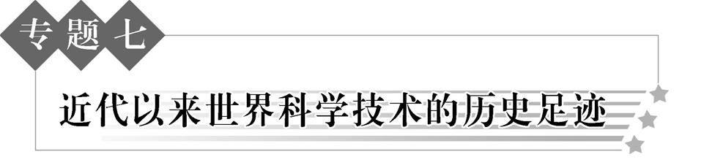
近代物理学与生物进化论
1. 了解伽利略、牛顿对建立经典力学所作的贡献
(1) 伽利略(意大利)贡献——认识到系统观察和实验的重要;发现自由落体定律;自制望远镜发现许多肉眼看不见的星体。
意义——为经典力学的创立和发展奠定了基础。
(2) 牛顿(英国)的贡献——创立经典力学体系。
1687年出版了《自然哲学的数学原理》。
内容:万有引力定律和牛顿力学三定律。海王星的发现是范例,可以解释潮汐现象。
经典力学最显著的特征:以实验为基础、以数学为表达形式。
2. 理解普朗克的量子论和爱因斯坦的相对论
(1) 量子论:1900年普朗克为了解决热辐射理论上的疑点,提出量子假说,宣告量子论的诞生。他认为,辐射像物质一样,是由具有能量的基本单位量子来实现的。
意义:量子论使人类对微观世界的基本认识取得革命性的进步,成为20世纪最深刻、最有成就的科学理论之一。
(2) 相对论:1905年爱因斯坦提出狭义相对论——速度改变时间、空间和质量;钟慢效应。
1916年爱因斯坦完成广义相对论的最终形式——物质的分布改变时间、空间。
意义:相对论的提出是物理学领域的一次重大革命,它否定了经典力学的绝对时空观,深刻揭示了时间和空间的本质属性,它也发展了牛顿力学,将其概括在相对论力学中,推动物理学发展到一个新的高度。
量子论和相对论构成了现代物理学的基础(两大支柱),推动了物理学的进步,改变了人们认识世界的角度和方式。
3. 理解达尔文进化论的主要观点及影响
英国生物学家达尔文,1859年出版《物种起源》,标志生物进化论的诞生。
①观点:一切生物都经历了由低级向高级、由简单向复杂的发展过程;
物竞天择,适者生存,自然选择;生物会发生变异,是自然选择的结果。
②影响:生物进化论有力挑战了封建神学创世说。达尔文被称为“生物学领域的牛顿”。
对中国的思想界产生巨大影响(严复;《天演论》;宣扬社会进化论)。

近代以来科学技术的进步
1. 了解工业革命时期蒸汽机的发明和运用
(1) 改良:18世纪60年代,英国人瓦特制成单动式蒸汽机。18世纪80年代制成联动式蒸汽机。
(2) 运用:瓦特改良蒸汽机解决了工业发展中的动力问题;19世纪三四十年代,蒸汽机在欧洲和北美广泛采用,此后,纺织业、采矿业、冶金业、造纸业等工业部门,都先后采用蒸汽机作为动力。人类进入“蒸汽时代”。
(3) 意义:蒸汽机使工场手工业转变为机器大工业工厂,真正意义上的社会化大生产逐渐形成;在工业化进程中,形成了许多工业城市,英、法、美等国成为工业国家;蒸汽动力在交通运输工具上的应用,使得世界各地的联系更加紧密,世界日益连成一个整体。
2. 了解第二次工业革命时期电气技术的应用
(1) 1831年英国法拉第发现电磁感应现象,为发电机的研制奠定了理论基础。
(2) 电灯、电话、电车、无线电报和电影等电器产品涌现,人类社会进入“电气时代”。
3. 了解二战后计算机的诞生和互联网带来的积极影响
(1) 计算机的诞生:1946年,美国发明第一台计算机,是第三次科技革命的重要成就。
20世纪60年代末,美国出于“冷战”的需要开发研制互联网。
20世纪90年代后,互联网发展成全球信息网——第四媒介。
(2) 积极影响:①信息化社会出现;②促进经济全球化;③生活方式变化;④引起学习革命。

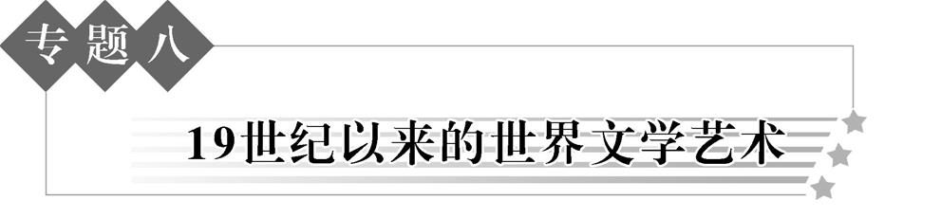
19世纪以来的世界文学
1. 了解19世纪以来西方文学的主要成就
(1) 浪漫主义
兴起原因:人们对启蒙思想家描述的“理性王国”感到失望。
特点:情节离奇,歌颂自由、光明和人性,鞭挞黑暗与腐朽。
成就:(法国)雨果:《巴黎圣母院》《悲惨世界》。
(英国)雪莱:《解放了的普罗米修斯》《西风颂》,“如果冬天已经来临,春天还会远吗”。
(德意志)海涅:《德国,一个冬天的童话》。
(2) 现实主义
兴起原因:工业革命后,欧美社会矛盾尖锐。
特点:关注社会现实,揭露批判社会罪恶。
成就:(法国)巴尔扎克:小说集《人间喜剧》,被誉为资本主义社会的百科全书。
(英国)狄更斯:《大卫·科波菲尔》。
(俄国)列夫·托尔斯泰:《安娜·卡列尼娜》《战争与和平》。
(法国)罗曼·罗兰:《约翰·克里斯朵夫》。
(3) 现代主义
兴起原因:两次世界大战、经济大危机和社会矛盾使人们出现精神信仰危机。
特点:表现自我,手法怪诞。
成就:(美国)海明威综合现实主义和现代主义手法创作的《老人与海》。
(法国)贝克特:《等待戈多》。
2. 了解20世纪上半期的苏联文学
20世纪上半期,苏联文学高度繁荣。高尔基的小说《母亲》和奥斯特洛夫斯基的《钢铁是怎样炼成的》,具有很大的世界影响。

19世纪以来的世界美术
了解19世纪以来的主要美术流派及其代表作
(1) 浪漫主义美术:法国画家德拉克洛瓦——《自由引导人民》(注重色彩)。
(2) 现实主义美术:法国画家米勒——《播种者》《拾穗者》。
俄国画家列宾——《伏尔加河上的纤夫》(注重表现社会现实)。
(3) 印象画派:法国画家莫奈——《日出·印象》 ;荷兰画家凡高《向日葵》;法国画家塞尚被称为现代绘画之父(注重光与色)。
(4) 现代主义美术:西班牙画家毕加索《格尔尼卡》(反传统反理性,注重自我,手法夸张)。

19世纪以来的世界音乐
了解19世纪欧洲音乐艺术的主要成就
(1) 德意志音乐家贝多芬的《英雄交响曲》《命运交响曲》《田园交响曲》《合唱交响曲》。“连接古典主义和浪漫主义的桥梁”。
(2) 奥地利音乐家舒伯特的《小夜曲》;约翰·施特劳斯(圆舞曲之王)的《蓝色的多瑙河》。
(3) 意大利威尔第的歌剧《茶花女》;法国剧作家比才的作品《卡门》。
(4) 俄国民族乐派音乐,柴可夫斯基的芭蕾舞剧《天鹅湖》。

19世纪晚期以来的影视艺术
了解影视艺术的产生
(1) 电影的产生
①条件:19世纪晚期,人类社会进入电气时代,科学技术的长足进步为电影的出现奠定了技术与物质基础。
②标志:1895年底,法国卢米埃尔兄弟在巴黎首次放映电影短片,标志着电影的诞生。
(2) 电视艺术的产生:20世纪20年代中期,电视出现。
1929年,英国伦敦首次播送电视节目,宣告电视艺术的诞生——第八艺术。

